S/N Drawing NO. Description Pages
1. ZJ040SPNZC006 Working condition diagram 1
2. ZJ040SPNZC006 Shipping status diagram 2
3. Z06070000207AA Schematic diagram of driving system 3-4
4. Z04000000491AA Mast assembly 5-6
5. Z04010000009AA Mast lower section 7-9
6. Z04010500004AA Latch pin unit 10-11
7. Z04020000018AA Mast upper section 12-14
8. Z04020000154AA Cathead cylinder unit 15-16
9. Z04120000011AA Crown block assembly 17-18
10. Z04120200003AA Sand sheave assembly 19-20
11. Z04120900005AA Crown sheaves 21-22
12. Z04121000005AA Fastline sheaves 23-24
13. Z04121200001AA Deadline sheaves 25-26
14. Z04130000011AA Crown block platform 27-28
15. Z04150000017AA Mast base 29-30
16. Z04160000156AA Racking board assembly 31-32
17. Z04160208025AA Racking board body 33-35
18. Z04170000038AA Centralizer, telescoping cylinder 36-37
19. Z04180000007AA Mast support 38-39
20. Z04210000054AA Guyline assembly 40-41
21. Z04220000001AA Regulator of load guyline 42-43
22. Z04230000010AA Mast foundation assembly 44-45
23. Z04240000073AA Front support assembly(with load guylineregulator)46-47
24. Z15010000154AA Standpipe assembly 48-49
25. Z01000000058AA Power system 50-51
26. Z01030000022AA Transfer case assembly 52-55

27. Z01020000147AA Connection of engine and transmission 56-57
28. Z01090000002AA Connection diagram of fuel lines 58-59
29. Z01130000004AA Preheating and warming system 60-61
30. Z01200000024AA Air filling system 62-63
31. Z02010000011AA Deck frame assembly 64-66
32. Z02200000002AA Wireline for 5t hydraulic winch 67-68
33. Z02080000002AA Rear mechanical jack assembly 69-70
34. Z02040000008AA Rear suspension assembly 71-72
35. Z02070000003AA Front mechanical jack assembly 73-74
36. Z02040000016AA Front suspension assembly 75-76
37. Z02030000016AA Steering mechanism 77-78
38. Z02030900002AA Steering power assisting cylinder 79-80
39. Z05000000143AA Substructure assembly 81-83
40. Z05010200005AA Escaping sliding way 84-85
41. Z05010300013AA Column I 86-87
42. Z05010300014AA Column II 88-89
43. Z05010400285AA Stairs 90-91
44. Z05010400288AA Stairs assembly 92-93
45. Z05010601268AA Guardrail assembly 94-95
46. Z05010800001AA Dolly 96-97
47. Z05011200133AA Bottom assembly 98-99
48. Z05011200134AA Bottom assembly 100-101
49. Z05011400069AA Rotary table beam 102-103
50. Z05011401131AA Top assembly (left) 104-105
51. Z05011401141AA Top assembly(right) 106-107
52. Z05012100001AA Rotary table area 108-109
53. Z05012200052AA Setback area 110-112
54. Z05020100112AA Pipe ramp 113-114
55. Z05020200121AA Catwalk and pipe rack 115-116
56.Z05020300044AA Pipe rack 117-118
57. Z05090900001AA BOP handling guiderails 119-120
58. Z03010000164AA Main drum 121-123
59. Z03030000028AA Sand drum 124-126
60. Z03050000136AA Drawworks frame and guard 127-128
61. Z03070000007AA Right angle gear box 129-131
62. Z03180000001AA Installation of upper drive box and lower drive box and tong counterbalance unit132-133
63. Z03280000003AA Auxiliary brake system 134-135
64. Z06020000004AA Lower chain case 136-139
65. Z06110000001AA Rotary table drive lower box 140-141
66. Z06110000002AA Rotary table drive upper box 142-143
67. Z07260000042AA Schematic diagram of hydraulic system 144-146
68. Z07150000016AA Cathead cylinder 147-148
69. Z07050000002AA Cathead cylinder lines 149-150
70. Z07060200001AA Two bank valve lines 151-152
71. Z07060000012AA Seven bank valve lines 153-154
72. Z07030000002AA Raising lines 155-156
73. Z07120000001AA Raising cylinder 157-159
74. Z07060300002AA Three bank valve lines 160-162
75. Z07130000033AA Telescoping cylinder 163-164
76. Z07040000002AA Hydraulic winch lines 165-166
77. Z07010000003AA Oil pump lines 167-169
78. Z07020000002AA Jack lines 170-171
79. Z07140000002AA Jack cylinder 172-173
80. Z07140000009AA Jack cylinder 174-175
81. Z07080000003AA Steering power assisting lines 176-178
82. Z07320000004AA Latch pin cylinder lines 179-180
83. Z07320000005AA Latch pin cylinder 181-182
84. Z08280000170AA Schematic diagram of air system 183-185
85. Z08270000019AA Chassis air system diagram 186-187
86. Z08120000002AA Differential lock lines 188-189
87. Z08030000002AA Deck frame air lines 190-191
88. Z08150000001AA Cab lines 192-193
89. Z08060000002AA Drawworks lines 194-195
90. Z08130000003AA Air suspension lines 196-197
91. Z08340000001AA Front drive lines 198-199
92. Z08090000001AA Hydraulic pump lines 200-201
93. Z08040000002AA Throttle shutdown lines 202-204
94. Z08110000002AA Carrier brake lines 205-207
95. Z08070000001AA Rotary table lines 208-209
96. Z08390000002AA Air compressor assembly 210-211
97. Z08180000001AA Spinner lines 212-213
98. Z08200000001AA Crown-o-matic air cylinder 214-215
99. Z08240000001AA Valve saver 216-217
100. Z09000000150AA-AED Wire connection diagram of cab 218
101. Z09000000150AA-AED Wire harness of chassis 219
102. Z09000000150AA-AED Wire harness of engine 220
103. Z09000000150AA-AED Driller's control box harness 221
104. Z09000000150AA-AED Front wire connection plate terminallayout diagram222
105. Z16020000002AA Self-controlled pulley 223-224
106. Z16120000012AA YG250 hook assembly 225-227
107. Z16120000045AA Traveling block and hook assembly 228-229
108. Z16120100016AA Traveling block assembly 230-232
109. Z16140000004AA ZP275 rotary table assembly 233-235
110. Z16180000028AA Mud board 236-237
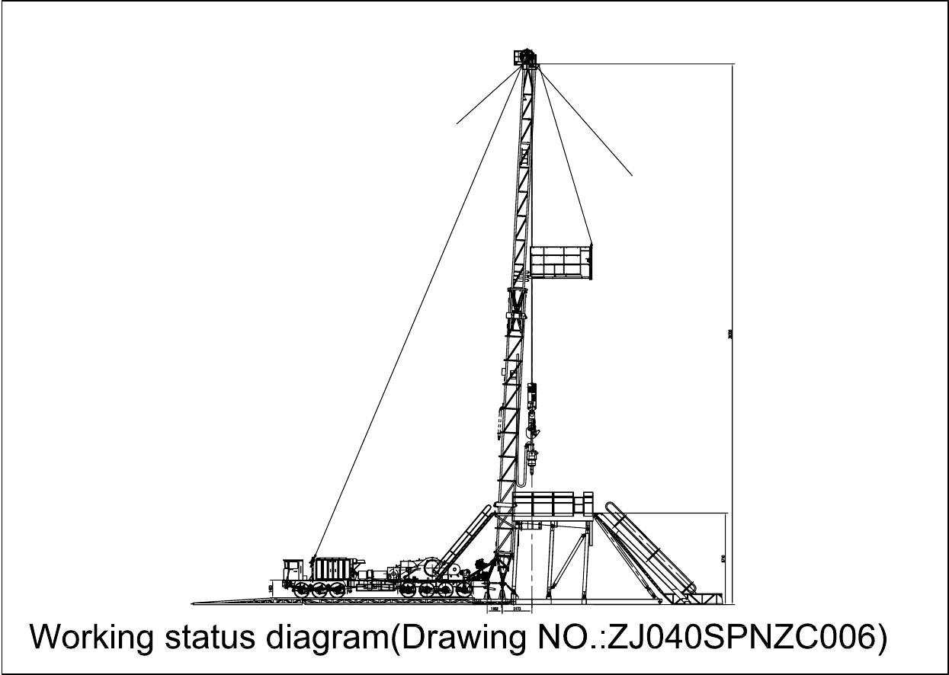
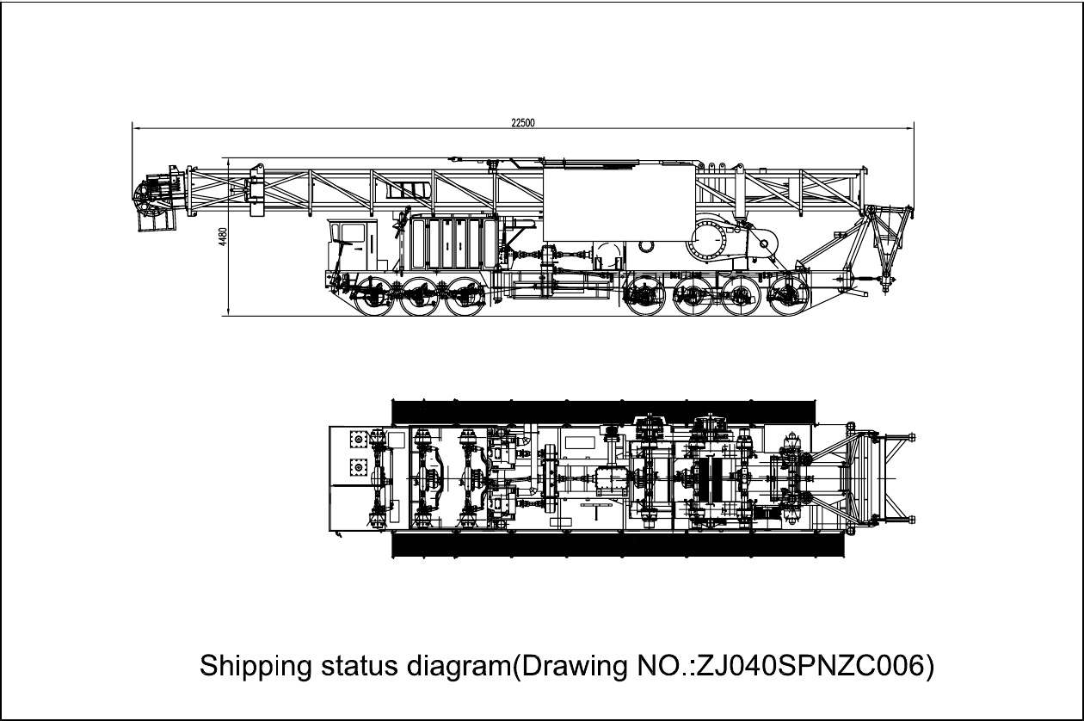
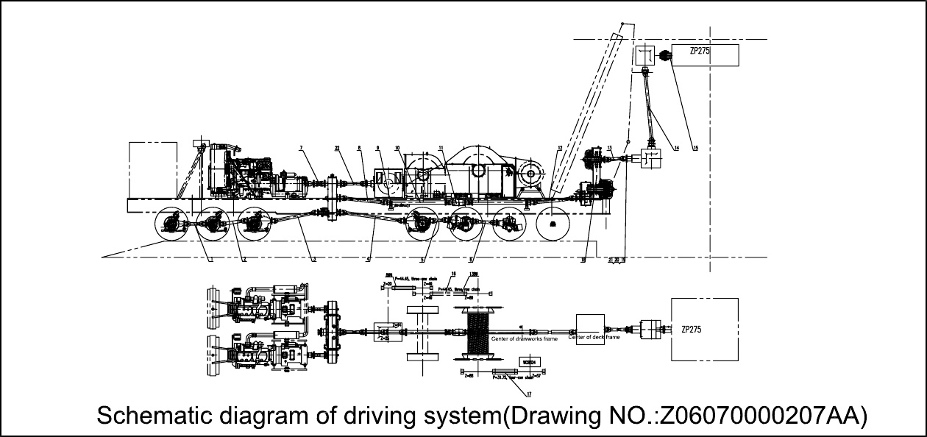
Page-4
ZJ40 Truck-mounted Drilling Rig
Parts Manua
Item NO. Drawing NO. Description Qty.
Z06070000207AA Schematic diagram of driving system
1 5000700027 Front driving shaft LK0=7051
2 5000700043 Two axle driving shaft LK0=895 1
3 5000700084 Driving shaft LK0=1400 1
4 5000700138 Driving shaft Lko=1950 1
5 5000700048 Driving shaft L=610±40 1
6 5000700024 Inter-axle driving shaft LK0=680 1
7 5000800002 Driving shaft L＝350±15 2
8 5000700903 Driving shaft from compound box to output driving shaft of rotary table 1
9 Z06100000001AA Support, driving shaft 4
10 5000700176 Intermediate fixed type driving shaft 2
11 Z06010000001AA Support shaft 1
12 5000700902 Input driving shaft, lower chain case 1
13 5000700184 Input shaft, lower angle box of rotary tableLK0=750 1
14 5000700904 Output shaft, lower angle box of rotary table 1
15 5000800055 Cage type universal coupling 1
16 5401500016 Three-row chain 1 3/4" 28A-3 224
17 5401500017 Four-row chain 1 1/4" 20A-4 176
18 5401500007 Double row chain 2" 32A-2 60
19 4302416060 Hexagon head bolt 10.9 grade M16*1.5*60 228
20 4313100016 Spring washer 16 228
21 4310000016 Nut 10 grade M16X1.5 228
22 5000700155Driving shaft LK0=805 1
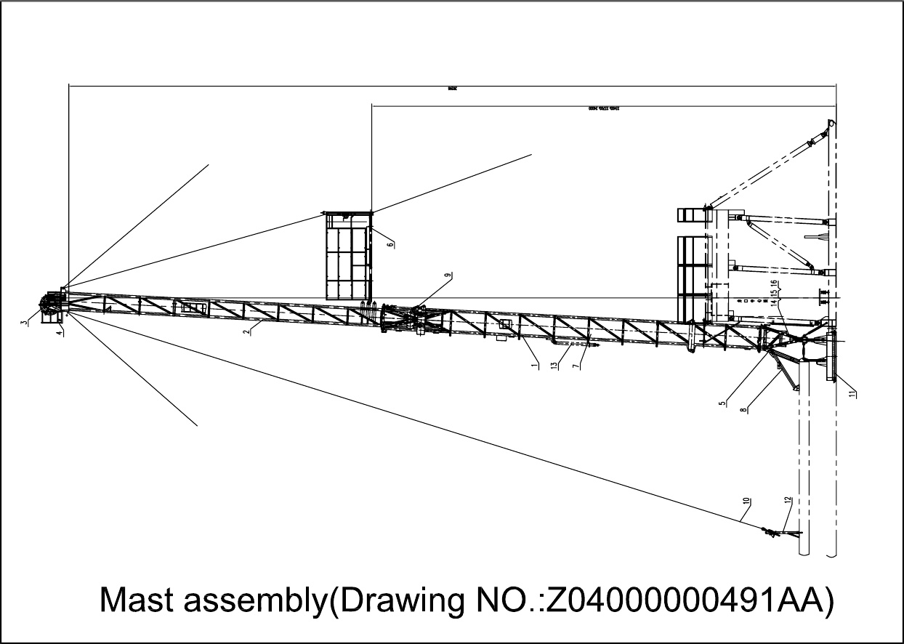
Page-6ZJ40 Truck-mounted Drilling RigParts Manual

Item NO. Drawing NO. Description Qty.
Z04000000491AA Mast assembly
1 Z04010000009AA Mast lower section 1
2 Z04020000018AA Mast upper section 1
3 Z04120000011AA Crown block assembly 1
4 Z04130000011AA Crown platform 1
5 Z04150000017AA Mast base 1
6 Z04160000156AA Racking board assembly 1
7 Z04170000038AA Centralizer, telescoping cylinder 1
8 Z04180000007AA Mast support 1
9 Z15010000154AA Standpipe assembly 1
10 Z04210000054AA Guyline assembly 1
11 Z04230000010AA Mast foundation 1
12 Z04240000073AAFront support assemby(with load guylineregulator)1
13 Z04020000154AA Cathead cylinder unit 1
14 P6300117AA API nameplate, mast 1
15 P6300116AA Mast inspection board 1
16 4315203015 Rivet 3X15 1
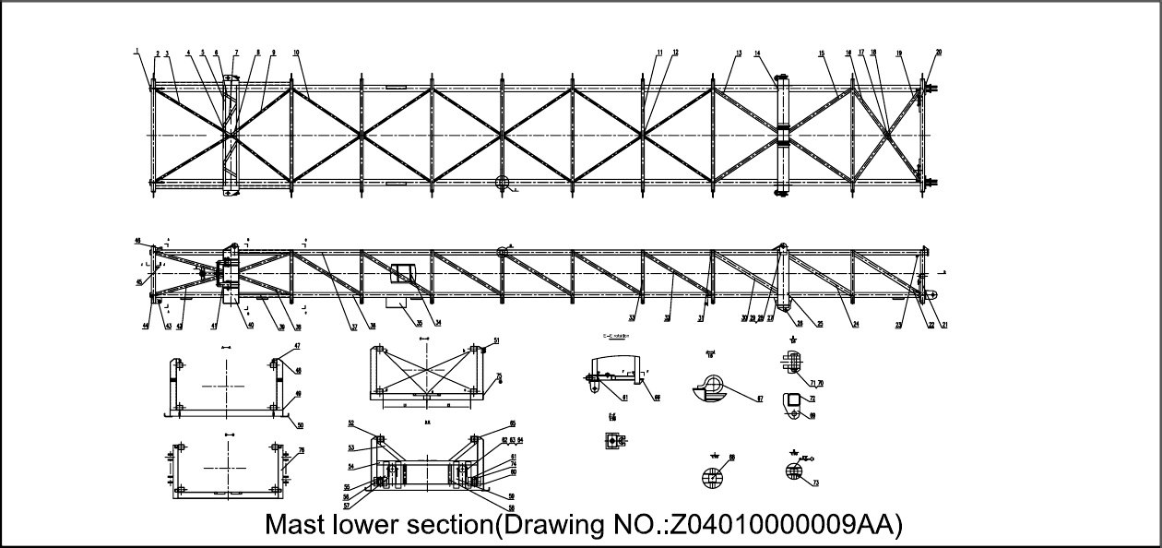
Page-8 ZJ40 Truck-mounted Drilling Rig Parts Manual
Item NO.Drawing NO.Description Qty.
Z04010000009AAMast lower section
1 P6101668AA Plug plate 148×108 4
2 P9941604AA Bottom cross beam L2824 1
3 P9840541AA Bottom brace 2
4 P9840542AA Bottom brace 1
5 P9941605AA Bottom beam L2520 2
6 P9840543AA Bottom brace 3
7 P9840544AA Bottom brace 2
8 P9840545AA Bottom brace 1
9 P9840546AA Bottom brace 2
10 P9840547AA Bottom brace 12
11 P9941606AA Bottom beam L2824 8
12 P6202249AA Base plate 200X146 6
13 P9840548AA Bottom brace 2
14 Z04010200005AA Rod type beam 1
15 P9840549AA Bottom brace 2
16 P9840550AA Bottom brace 1
17 P6202250AA Pitch plate 1
18 P9840551AA Bottom brace 1
19 P9840552AA Bottom brace 1
20 P9941607AA Bottom beam 1
21 P9840553AA Side column 2
22 P9840554AA Side brace 2
23 Z04011100010AA Limit seat 4
24 P9840555AA Side brace 2
25 Z04012500004AA Side column 2
26 P6000228AA Pad eye 4
27 P6202114AA End plate 2
28 4400200211 Shackle S-DX10 4
29 P6202115AA Pad eye 4
30 P9840556AA Side brace 2
31 Z04011600002AA Tubing support, cathead cylinder 1
32 P9840557AA Side brace 12
33 P9941615AA Side column L1182 16
34 Z04310000003AA Stairs assembly 1
35 Z04010800004AA Front bolster 2
36 P9941616AA Rear leg L19452 2
37 P9941617AA Front leg L19522 2
38 P9840558AA Side brace 4
39 P9941620AA Rectangular tube L1282 4
40 Z04010600045AASide supporting box, at off driller'sside1
41 Z04010500004AA Latch pin unit 2
42 P9840559AA Side brace 4
43 Z04014100001AA Support, guyline 2
44 P9840560AA Side column 2
45 Z04010100001AA Pad eye, wireline 2
46 Z04010400001AA Raising limit seat 2
47 Z04010300001AA Reinforced pipe 2
48 P6101545AA Plug plate 2
49 P6101672AA Plug plate 200×92 2
50 P9960374AA Pot hook 20
51 Z04011600003AA Tubing support, spinner 1
52 Z04011300001AA Seat plate 2
53 P9840561AA Brace, doorframe 2
54 P9941621AA Beam, doorframe 1
55 Z04011500001AA Hinged seat 1
56 P6202117AA Seat plate, cylinder 2
57 P991004394AA Reinforced plate 102X480 4
58 P9941622AA Reinforced support 2
59 P6202125AA Seat plate, cylinder 2
60 P6101673AA Plug plate 200×92 2
61 P6202127AA Reinforced plate 2
62 4300820075 Bolt M20×75 4
63 4309300020 Nut M20 4
64 4313100020 Spring washer 20 4
65 P6101560AA Plug plate 2
66 Z04011600001AA Support 2
67 P9960375AA Lifting ring 2
68 Z04020601002AA Liner 2
69 P6013174AA Pad eye 4
70 P2000036AA Pin shaft 2
71 P2001315AA Safety pin 2
72 P9840003AA Rectangular tube 2
73 Z04022100004AA Liner 2
74 Z04011500009AA Hinge seat 1
75 P991000145AA Plug plate 200×66 16
76 Z04010600046AA Side supporting box, at driller's side 1
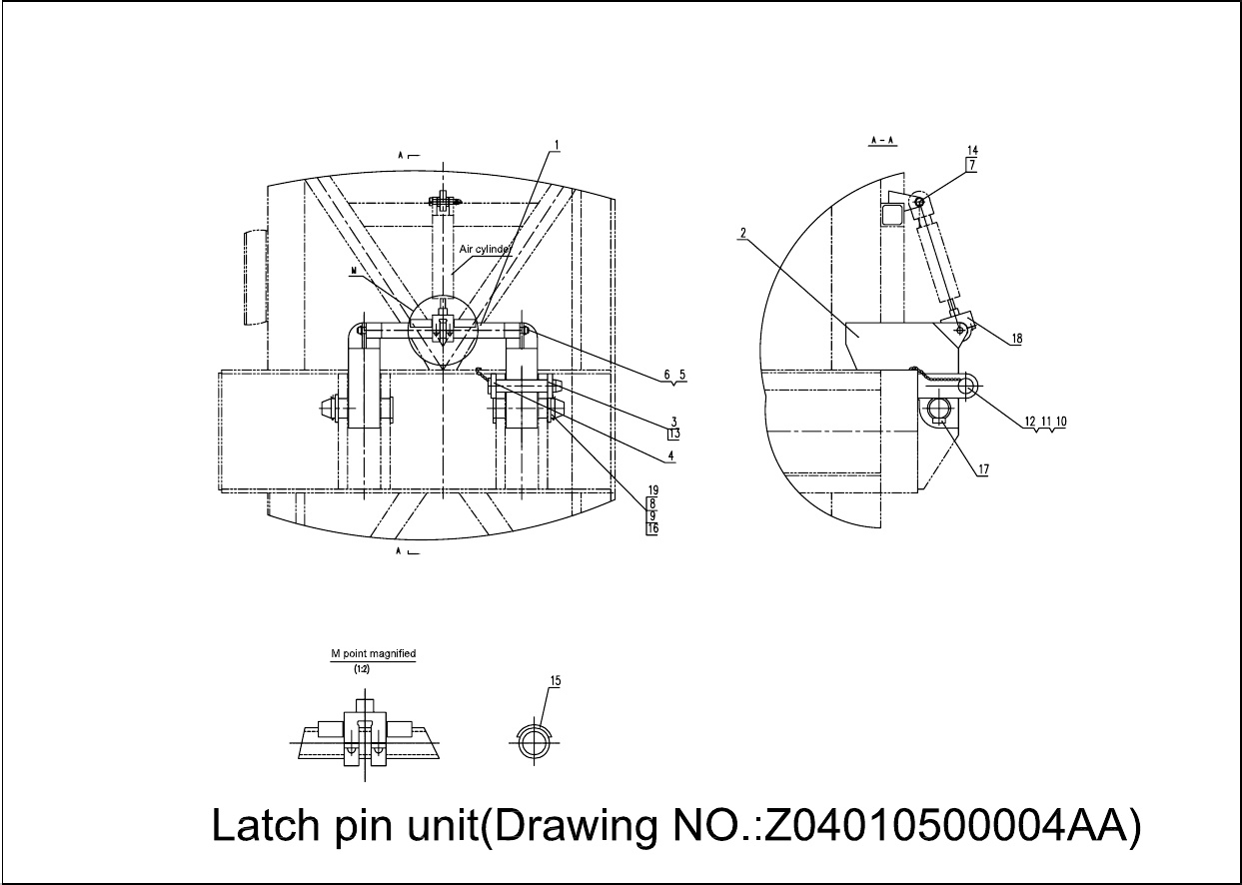
Page-11ZJ40 Truck-mounted Drilling RigParts Manual
Z04010500004AALatch pin unit
1 Z04010501001AA Connection rod 1
2 Z04010503003AA Pad eye, lock pin2
3 P6000251AA Pad eye1
4 P6000252AA Pad eye1
5 4313200020 Washer 202
6 4314504030 Cotter pin 4X302
7 P2000050AA Pin 2
8 4314508090 Cotter pin 8X902
9 4101800008 Oil cup M10X12
10 P9100024AA Chain 5 (L350)1
11 P1100030AA Overlap link 1
12Z04010502006AASafety pin1
13 P2000036AA Pin shaft 2
14 4314504040 Cotter pin 4X40 2
15 P9970189AAStopper 2
16 P1000025AA Washer 2
17P6000272AA Steel plate 40X162
18 Z04010900001AA Pad eye 1
19 P2000035AA Pin 2
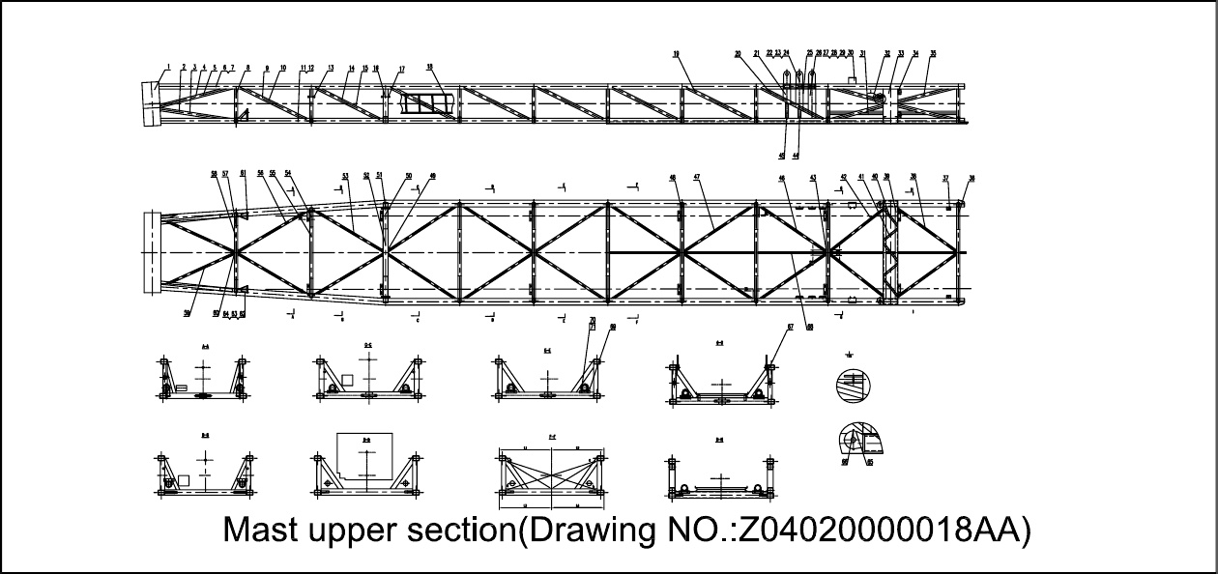

Item NO. Drawing NO.Description Qty.
Z04020000018AA Mast upper section
1 Z04020400014AA Crown seat 1
2 P9840517AA Side brace 1
3 P9841767AA Side brace 1
4 P9840518AA Side brace 1
5 P9841768AA Side brace 1
6 Z04020600006AA Front leg 1
7 Z04020600004AA Front leg 1
8 P9942002AA Side column 18
9 P9840519AA Side brace 1
10 P9841772AA Side brace 1
11 Z04020700004AA Rear leg 1
12 Z04020700003AA Rear leg 1
13 P9870286AA Threading pipe 2
14 P9840520AA Side brace 1
15 P9841773AA Side brace 1
16 P9840521AA Side column 2
17 P9870287AA Threading pipe 2
18 Z04020800004AA Stairs 1
19 P9840522AA Side brace 10
20 P9840523AA Side brace 2
21 P6004417AA Seat plate 2
22 P6004418AA Support, racking board 2
23 4315620045 Bolt M20X45 18
24 4313100020 Spring washer 20 18
25 P6004419AA Seat plate 2
26 P6004420AA Seat plate 2
27 Z04020100001AA Raising limiting piece 2
28 P6000842AA Seat plate 2
29 4315616035 Bolt M16X35 4
30 4313100016 Spring washer 16 4
31 Z04020500005AA Tray, traveling block 1
32 P9840524AA Side brace 4
33 Z04020200002AA Loading box 2
34 P7100015AA Locking pin seat 4
35 P9840525AA Side brace 4
36 P9942004AA Bottom beam 7
37 Z04020300001AA Fixed seat 2
38 P9840526AA Bottom brace 2
39 P9920689AA Bottom beam 2
40 P9840527AA Channel steel 3
41 P9820180AA Channel steel 2
42 P9840528AA Bottom brace 2
43 P6005355AA Base plate 160X140 7
44 P9840529AA Reinforced support 2
Item NO.Drawing NO.DescriptionQty.
45 P9840530AA Reinforced support 2
46 P9840531AA Bottom brace 2
47 P9840532AA Bottom brace 10
48 P9840533AA Brace, doorframe 14
49 P6005356AA Base plate 200X140 2
50 P9840534AA Brace, doorframe 2
51 P6005357AA Plug plate 110X11 4
52 P9942005AA Bottom beam L2163 1
53 P9840535AA Bottom brace 2
54 P9840536AA Brace, doorframe 2
55 P9942006AA Bottom beam L1959 1
56 P9840537AA Bottom brace 2
57 P9840538AA Brace, doorframe 2
58 P9942007AA Bottom beam L1724 1
59 P9840539AA Bottom brace 2
60 P6005359AA Base plate 160X112 2
61 P6216431AA Top plate 2
62 P6004422AA Vertical plate 2
63 P6004423AA Stiffener 2
64 P6004424AA Stiffener 2
65 P6004425AA Vertical plate 2
66 P9960460AA Round steel L=64 2
67 P6015876AA Base plate 6
68 Z04022100010AA Guiderails 1
69 P9910067AA Fixed seat, cylinder 12
70 P5000014AA Set screw, cylinder 12
71 4309300012 Nut M12 2
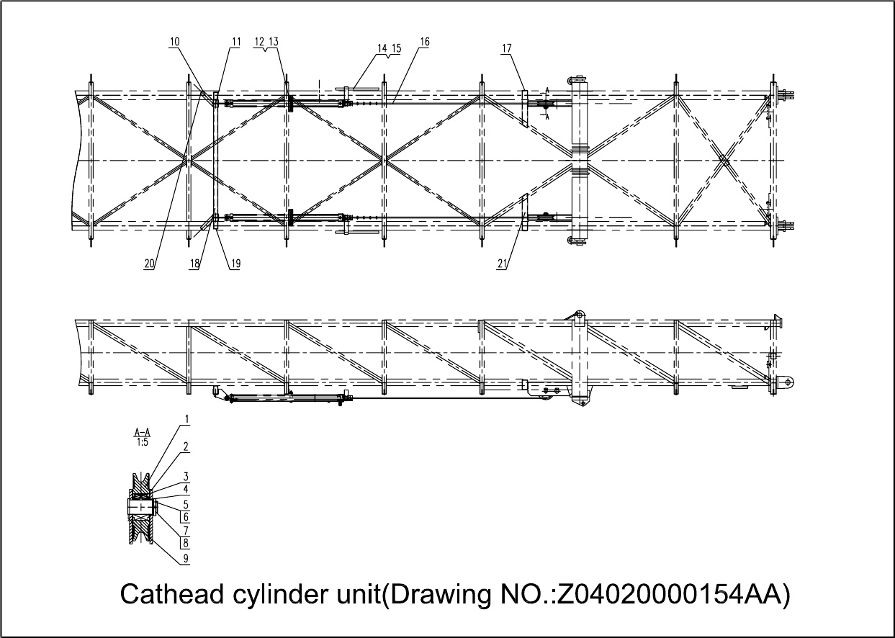
Page-16ZJ40 Truck-mounted Drilling RigParts Manual
Item NO.Drawing NO.DescriptionQty.Z04020000154AACathead cylinder unit
1 P0300026AA Cathead sheave 2
2 Z04200300001AA Support, sheave 2
3 4500100241 Bearing 97513 2
4 P1100268AA Inner retaining ring 2
5 4312900052 Round nut M52X1.5 2
6 4313600052 Lock washer 52 2
7 P2400128AA Sheave shaft 2
8 4101800008 Oil cup M10X1 2
9 P991000111AA Stopper 20X30 4
10 P991040066AA Reinforced support 2
11 Z04010900115AA Pad eye, cathead cylinder 2
12 P9810029AA Fixed frame 2
13 P7100036AA Hanger 2
14 P991070041AA Guiding pipe L3100 2
15 P991020018AA Channel steel L300 4
16 Z04200100001AA Cathead lines 2
17 Z04011200026AA Reinforced pipe 1
18 P991040065AA Rectangular tube 1
19 P6110270AA Plug plate 138X62 2
20 P6216498AA Plug plate 66X66 2
21 Z04011200027AA Reinforced pipe 1

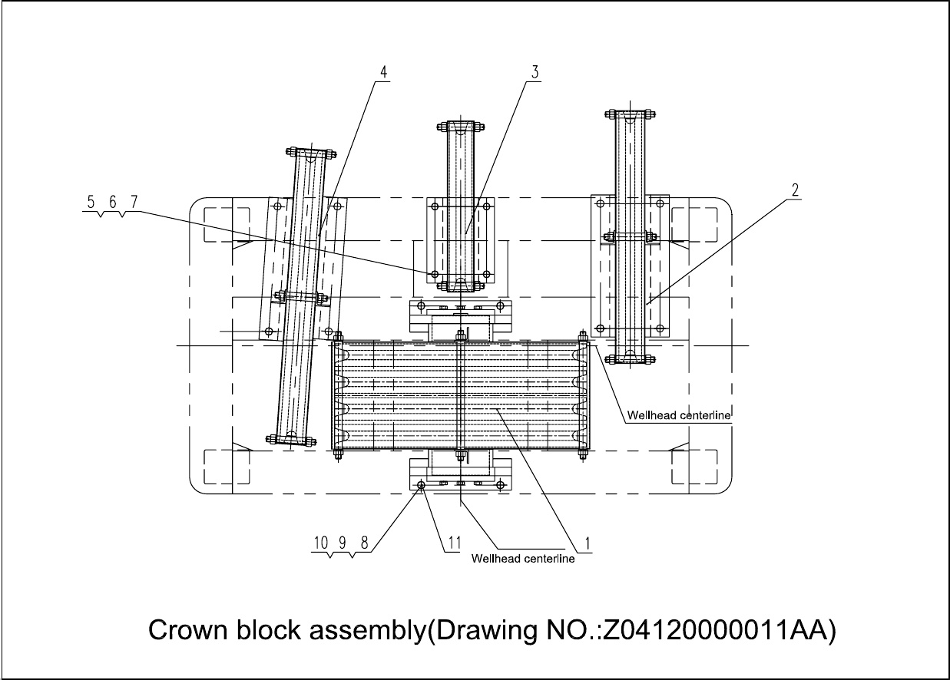
Item NO.Drawing NO.DescriptionQty.Z04120000011AACrown block assembly
1 Z04120900005AA Crown block sheaves 1
2 Z04121200001AA Deadline sheaves 1
3 Z04120200003AA Sand sheave assembly 1
4 Z04121000005AAFastline sheaves 1
5 4303322065Bolt M22x65 4
6 4315100022 Nut M22 4
7 4313100022 Spring washer 22 4
8 4303324070 Bolt M24x70 12
9 4315100024 Nut M24 12
10 4313100024 Spring washer 24 12
114314504045 Cotter pin 5X45 1
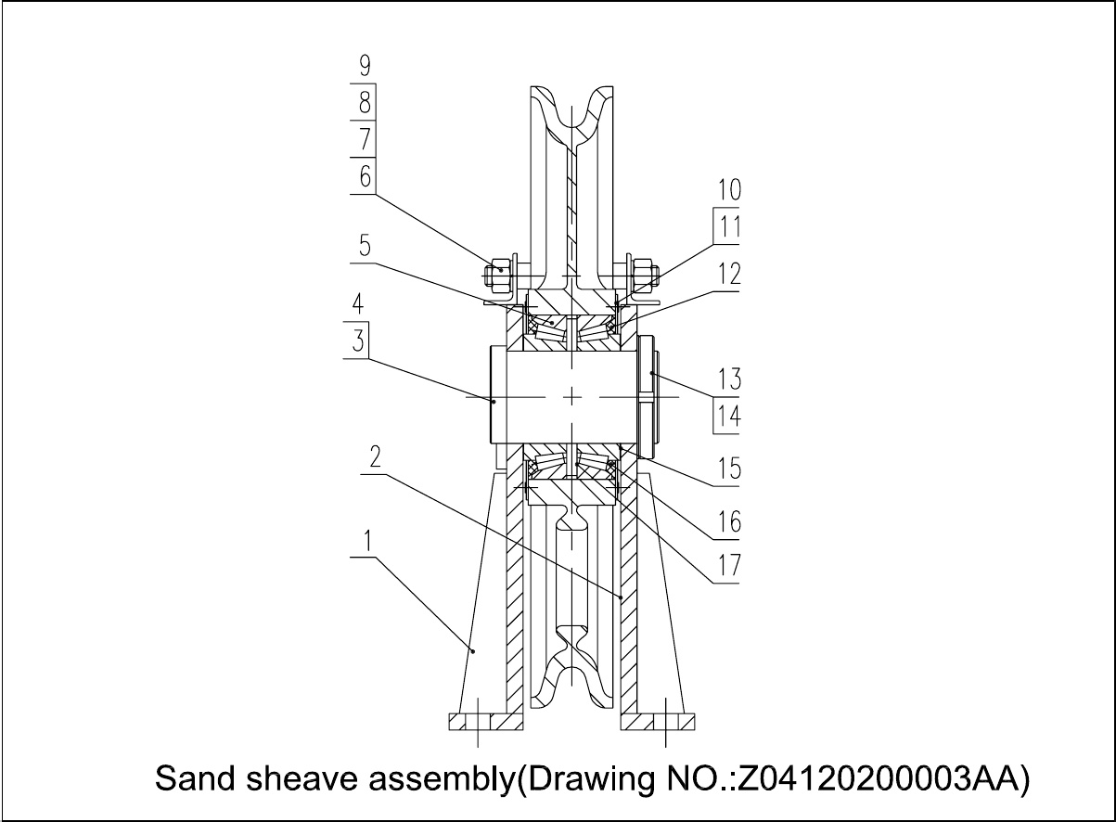
Item NO. Drawing NO.Description Qty.
Z04120200003AA Sand sheave assembly
1 Z04120201005AA Fixed frame 1
2 Z04120201004AA Fixed frame 1
3 P0300015AA Crown sheave 1
4 P2400301AA Crown shaft 1
5 4101800008 Oil cup M10X1 1
6 4500100322 Bearing 97518E 1
7 P2200492AA Stud bolt 2
8 P1400283AA Shaft sleeve 2
9 4311300020 Nut M20 8
10 4313100020 Spring washer 20 8
11 P6000705AA Press plate 2
12 4315306010 Countersunk head screw M6X10 6
13 Z04120100001AA Sealing ring 2
14 P1200099AA Locking nut 1
15 P1000087AA Locking washer 1
16 P1000088AA Spacing ring 2
17 P1000089AA Adjusting ring, bearing 1
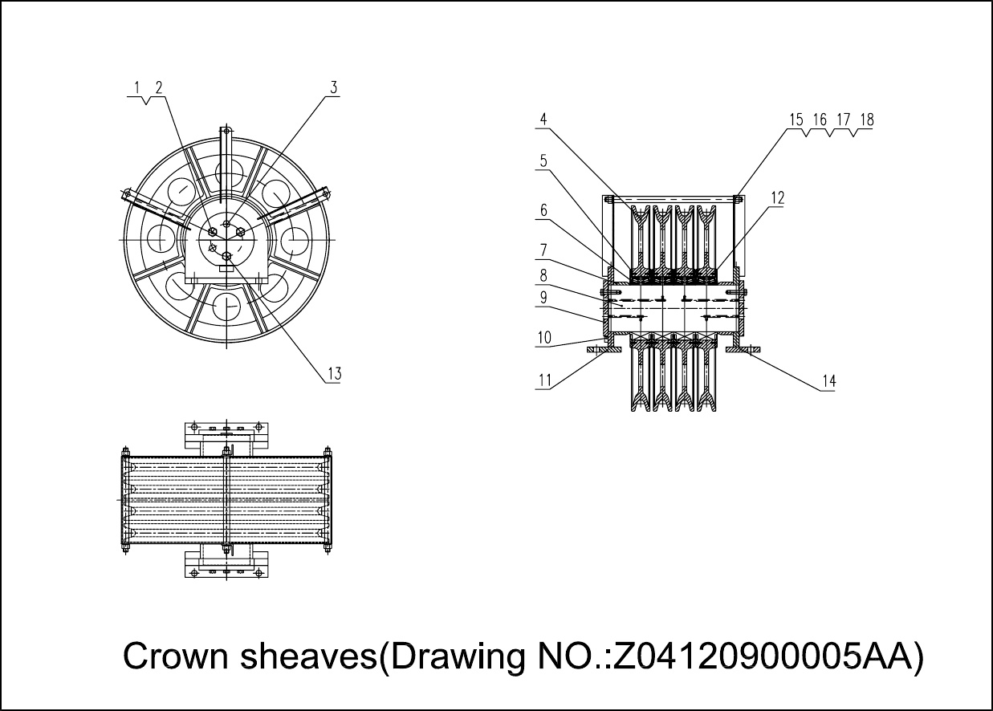
Page-22ZJ40 Truck-mounted Drilling RigParts Manual

Item NO. Drawing NO. Description Qty.
Z04120900005AA Crown sheaves
1 4315616040 Bolt M16X406
2 4313000016 Spring washer 166
3 4101800008 Oil cup M10X1 4
4 P0300057AA Crown sheave 4
5 P0000208AA Press plate 8
6 4500300013 Double row tapered rollers bearing 3506/203.2D/YA3 4
7 P1100642AA Spacing sleeve 2
8 P2400300AA Crown shaft 1
9 P0100218AA Press plate 2
10 P6004250AA Retaining plate 75X20 2
11 Z04121300001AA Left support 1
12 4315306020 Slotted countersunk head screw M6X20 32
13 P9990081AA Steel wireφ2 L=500 1
14 Z04121300002AA Right support 1
15 4311300020 Nut M20 6
16 P1100641AA Supporting sleeve L519 3
17 4314504026Cotter pin￠4x25 6
18 P2200491AA Stud bolt 3
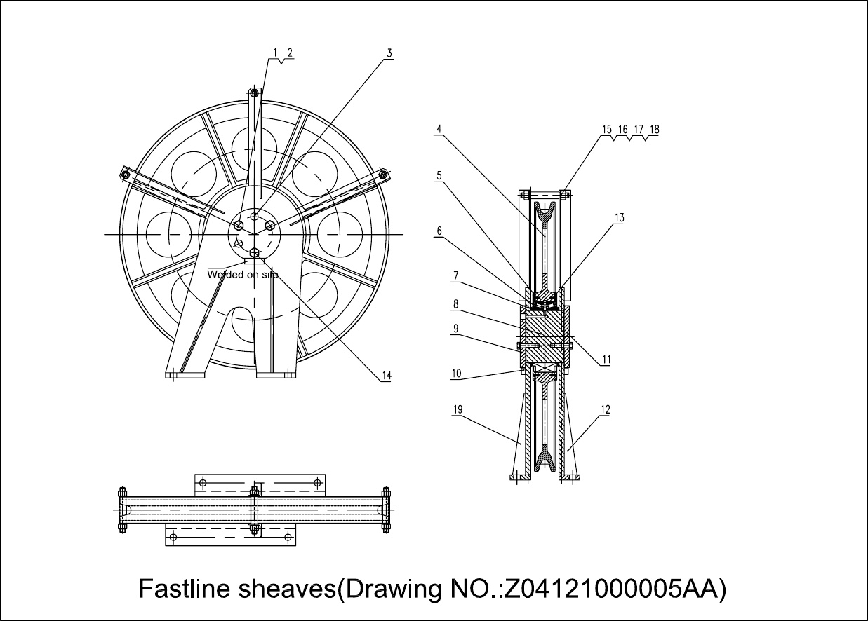
Page-24 ZJ40 Truck-mounted Drilling Rig Parts Manual

Item NO. Drawing NO.Description Qty.
Z04121000005AA Fastline sheaves
1 4315612025 Bolt M12X25 6
2 4313100012 Spring washer 12 6
3 4101800008 Oil cup M10X1 1
4 P0300056AA Fastline sheave 1
5 P0000208AA Press plate 2
6 4500300013 Double row tapered roller bearing 3506/203.2D/YA3 1
7 P1000375AA Spacing sleeve 2
8 P2400299AA Crown block shaft 1
9 P0100263AA Press plate 1
10 P6004250AA Retaining plate 75X20 2
11 P0100264AA Press plate 1
12 Z04121300003AA Right support 1
13 4315306020 Slotted countersunk head screw M6X20 32
14 P9990077AASteel wireφ2 L=500 1
15 4311300020Nut M20 6
16 P1100640AA Supporting sleeve L107 3
17 4314504026Cotter pin￠4X26 6
18 P2200490AA Stud bolt 3
19 Z04121300004AA Left support 1
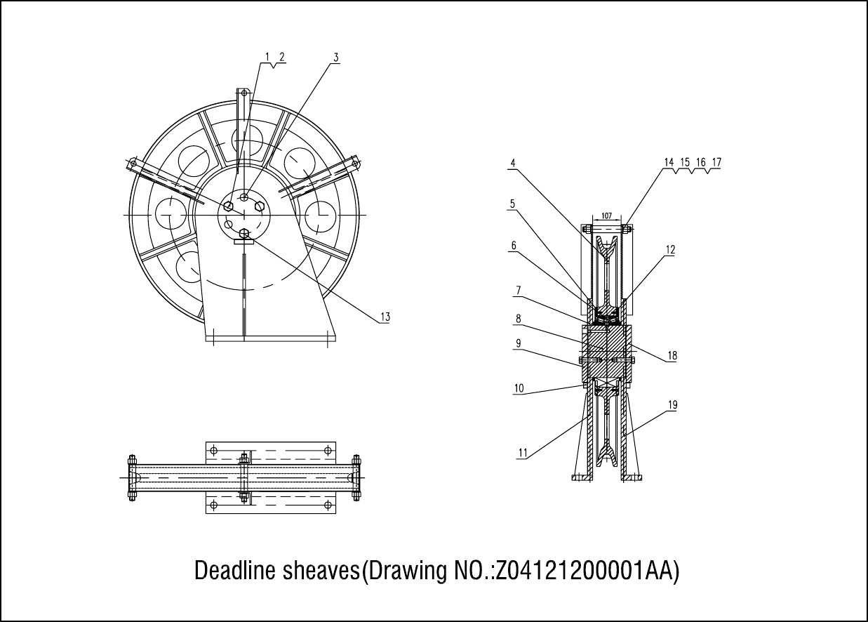
Page-26ZJ40 Truck-mounted Drilling Rig Parts Manual

Item NO. Drawing NO.Description Qty.
Z04121200001AA Deadline sheaves
1 4315612025Bolt M12X25 6
2 4313000012 Spring washer 12 6
3 4101800008 Oil cup M10X1 1
4 P0300057AA Crown block sheave 1
5 P0000208AA Press plate 2
6 4500300013 Double row tapered roller bearing 3506/203.2D/YA3 1
7 P1000375AA Spacing sleeve 2
8 P2400299AA Crown shaft 1
9 P0100263AA Press plate 1
10 P6004250AA Baffle 75X20 2
11 Z04121300005AA Left support 1
12 4315306020 Slotted countersunk head screw M6X20 32
13 P9990076AA Steel wireφ2 L=500 1
14 4311300020 Nut M20 6
15 P1100640AA Supporting sleeve L107 3
1 64314504026 Cotter pin￠4x26 6
17 P2200490AA Stud bolt 3
18 P0100264AA Press plate 1
19 Z04121300006AA Right support 1

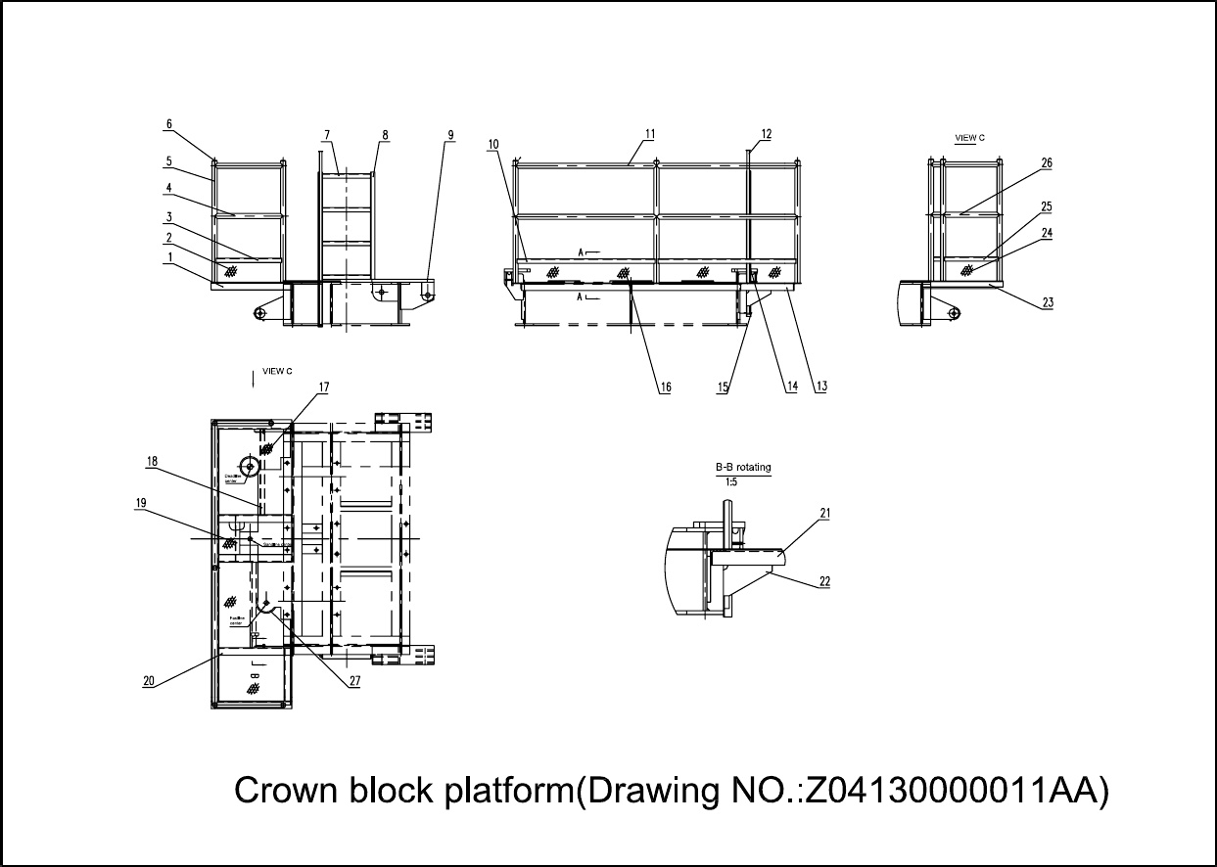

Item NO.Drawing NO.DescriptionQty.
Z04130000011AACrown block platform
1 P9910979AA Angle steel L668 1
2 P6500304AA Side expanded metal 180×528 1
3 P9810416AA Angle steel 1
4 P9970967AA Cross support L568 2
5 P9970968AA Vertical pipe, guardrails L1014 5
6 P6101448AA Plug plate￠35 5
7 P9910980AA Angle steel L400 4
8 P9910981AA Angle steel L890 1
9 Z04130100004AA Sheave seat 1
10 P9810016AA Angle steel 2
11 P9970966AA Cross L1170 4
12 P9860057AA Stringing pipe L1500 1
13 P9910982AA Angle steel L2257 1
14 P9910983AA Angle steel L1209 1
15 P9860160AA Round steel 1
16 P6500305AA Side expanded metal 180X1138 2
17 P6004234AA Main pedal 1
18 P9910984AA Angle steel L710 2
19 P9910985AA Angle steel 1
20 P9910986AA Angle steel L605 4
21 P9810415AA Angle steel 1
22 P6202000AA Reinforced plate 1
23 P9910987AA Angle steel L668 1
24 P6500306AA Side expanded metal 180X428 1
25 P9810018AA Angle steel 1
26 P9970965AA Cross L468 2
27 P9960345AA Bore of wire lineφ152

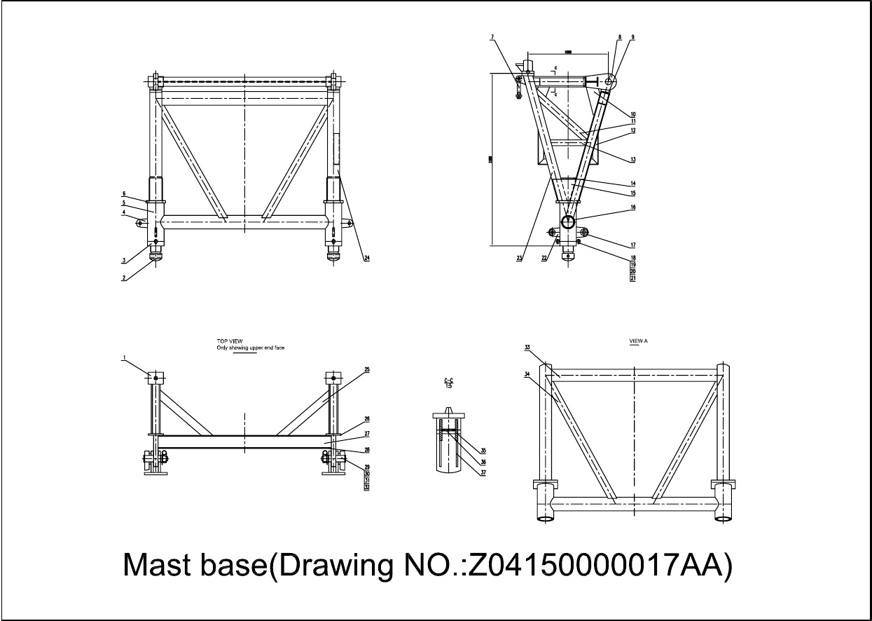
Page-30ZJ40 Truck-mounted Drilling Rig Parts Manual

Item NO. Drawing NO. Description Qty.
Z04150000017AAMast base
1 Z04150200002AA Front leg seat 2
2 Z04150300001AA Turnbuckle 2
3 P1200379AA Turnbuckle 2
4 P6001076AA Pad eye 2
5 P2100045AA Steel pipe 2
6 P6200156AA Base plate 2
7 Z04150400002AA Locking unit 2
8 P7100018AA Pad eye 2
9 P6004239AA Base plate 160X120 2
10 P6202003AA Reinforcing plate 2
11 P9840508AA Side brace 2
12 P7100019AA Support, driller's control box 2
13 P9840507AA Side cross support 2
14 P6004240AA Steel plate 194X160 2
15 P6202002AA Steel plate 4
16 P9970969AA Steel pipe 1
17 Z04010900002AA Padeye 2
18 P6000320AA Padeye 8
19 4300812050 Bolt M12X50 4
20 4309300012 Nut M12 4
21 4313100012 Spring washer 12 4
22 Z04150100005AA Padeye 2
23 P9840506AA Front leg 2
24 P9840505AA Rear leg 2
25 P9941402AA Reinforced support 2
26 P6004241AA Steel plate 200X140 2
27 P6004242AA Steel plate 2300X150 1
28 P6004243AA Steel plate 2300X120 2
29 P2000058AA Pin 2
30 P1000042AA Shim 2
31 P9000033AA Safety pin 2
32 4101800008 Oil cup M10X1 2
33 P9941403AA Cross support L2200 1
34 P9840189AA Reinforced support 2
35 P6216676AA Steel plate 4
36 P991001490AA Steel plate 676X88 2
37 P6202001AA Reinforcing plate 4

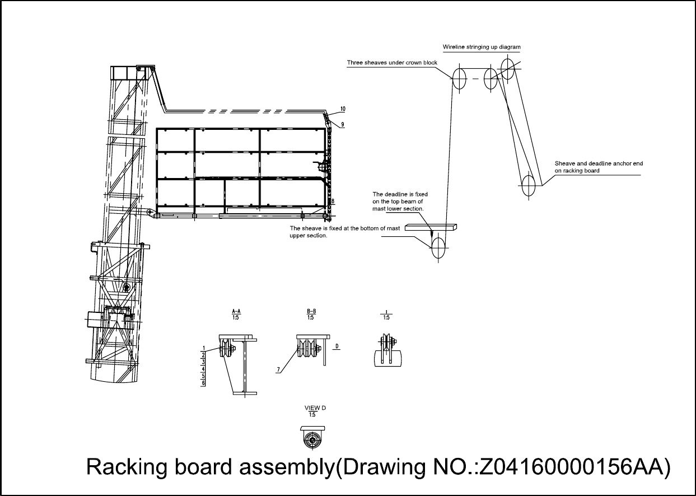
Page-30ZJ40 Truck-mounted Drilling RigParts Manual
Item NO. Drawing NO.Description Qty.
Z04160000156AARacking board assembly
1 P2400329AA Sheave shaft 6
2 P0300020AA Line sheave 10
3 P1400130AA Copper sleeve 10
4 4313400024 Washer M24 8
5 4309300024 Hex nut M24 8
6 4314532020 Pin 3.2X20 8
7 P2400331AA Sheave shaft 2
8 Z04160208025AA Racking board 1
9 Z04160100001AA Suspension line 2
10 4400200010 Line clamp 10 6
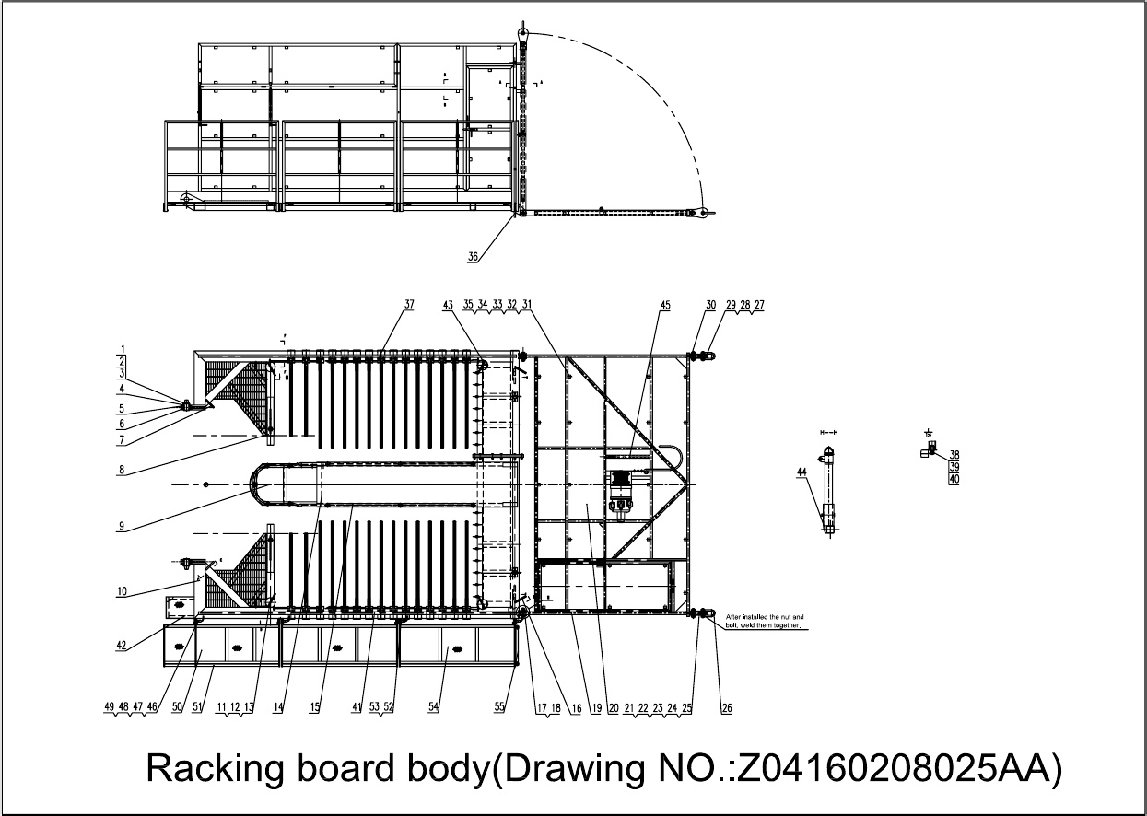
Item NO.Drawing NO.DescriptionQty.
Z04160208025AA Racking board body
1 P2000512AA Flat pin 2
2 4303310080 Bolt M10X80 2
3 4311700010 Slotted nut M10 2
4 P6001133AA Retaining plate 2
5 P6004573AA Pin plate 2
6 P6004574AA Pin plate 2
7 P9860043AA Tension ring 2
8 Z04160210004AA Telescoping sleeve 2
9 Z04160202118AA Telescoping pedal 1
10 Z04160203097AA Board body 1
11 P9860084AA Lifting ring 4
12 4400200010 Line clamp 10 8
13 P9990075AA Wireline 2
14 Z04160215022AA Main pedal 1
15 Z04160204104AA Small guardrails 2
16 P6004579AA Pulling plate 2
17 P2200210AA Bolt 2
18 P1200151AA Self-lock nut 2
19 Z04160205055AA Auxiliary frame 1
20 P6300076AA Small nameplate 1
21 P0300020AA Sheave 2
22 P2400113AA Shaft 2
23 P1400130AA Copper sleeve 2
24 P6900045AA Connection plate 4
25 4101800008 Oil cup M10X1 2
26 P9860062AA Tension ring 2
27 P2200233AA Bolt 2
28 P1400144AA Spacing sleeve 4
29 4310000030 Nut M30X2 8
30 P6900054AA Connection plate 2
31 P9810182AA Angle steel seat 22
32 4303608030 Bolt M8X30 22
33 4309300008 Nut M8 22
34 4313000008 Washer 8 22
35 4314516014 Cotter pin 1.6X14 22
36 P6900046AA Side pull plate 2
37 Z04160204011AA Windwall at off driller's side 1
38 4309300016 Nut M16 2
39 4313200016 Flat washer 16 2
40 4314504020 Cotter pin 4X20 4
41 Z04160400093AA Windwalls at driller's side 1
42 Z04160202111AA Small pedal 1
43 Z04160213006AA Line post 4
44 P6041579AA Reinforcing plate 2
45 Z04160213012AA Hanger, safety line 1
46 P7100008AA Supporting seat, side plate 2
47 G05180100001AA Locking pin, operation platform 3
48 4314503020 Cotter pinφ3.2X20 4
49 4314816050 Pin shaftφ16X50(B) 2
50 Z04160302070AA Pedal 1
51 Z04160303193AA Guardrails 3
52 P7100157AA Support 2
53 4314816085 Pin shaftφ16X85(B) 2
54 Z04160302071AA Pedal 2
55 Z04160303130AA Guardrails 1
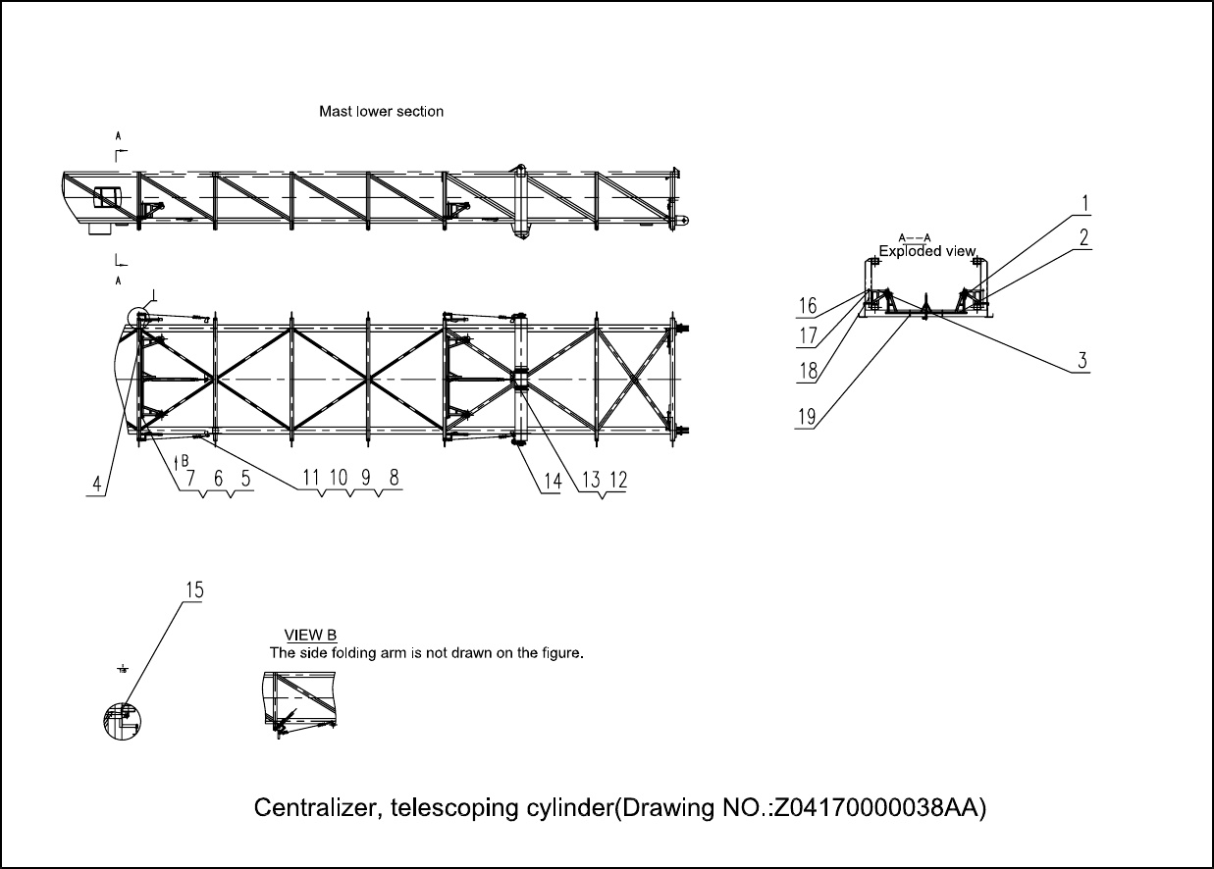

Item NO. Drawing NO.Description Qty.
Z04170000038AACentralizer, telescoping cylinder
1 Z04170100062AA Side folding arm I 2
2 Z04170100063AA Bottom folding arm 2
3 Z04170100061AA Side folding arm II 2
4P7100452AAPin seat8
5 P6004336AA Pad eye seat 8
6 P6004337AA Pad eye 8
7 4101800008 Oil cup M10X1 8
8 P9000099AA Tension spring 6
9 P2200302AA Bolt, tension spring 6
10 P9810176AA Left tension spring seat L120 2
11 4309300012 Nut M12 6
12 P9840512AA Rectangular tube 2
13 P9810177AA Bottom tension spring seat 2
14 P9810178AA Right tension spring seat L120 2
15 P6004338AA Stiffener 80X80 6
16 4314532030 Cotter pin 3.2X30 4
17 4317100020 Washer 20 4
18 P2400308AA Pin shaft 4
19 P6009337AA Retaining plate 4
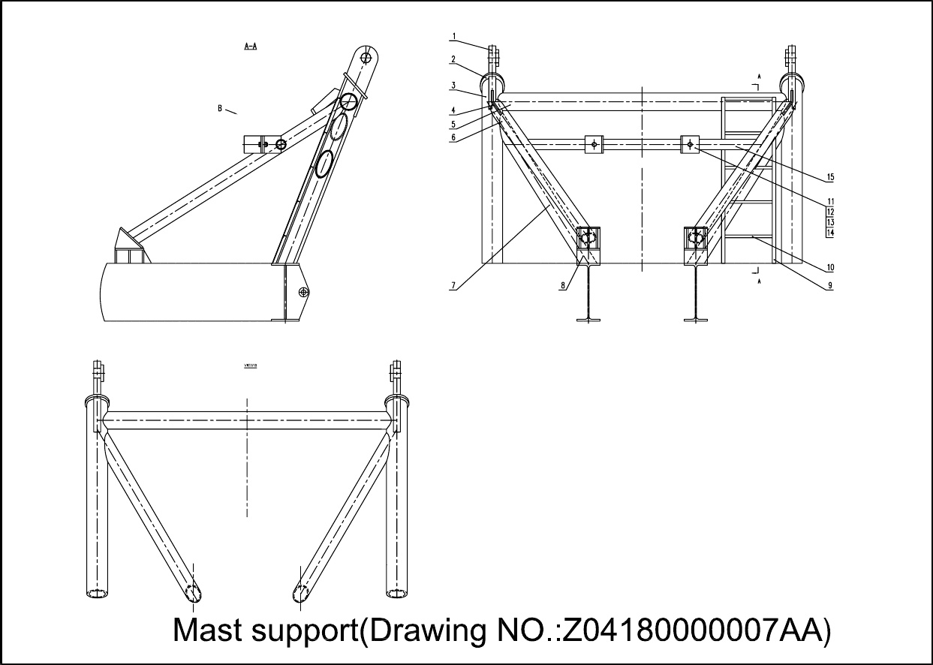
Item NO. Drawing NO.Description Qty.
Z04180000007AA Mast support
1 Z04180100001AA Pin plate 2
2 P6900050AA Blind 2
3 P9870095AA Column 2
4 P6004245AA Stiffener 2
5 P9970970AA Cross brace 1
6 P9870096AA Brace 2
7 P9970971AA Brace 2
8 Z04180200002AA Brace seat 2
9 P9910988AA Vertical support, stairs 2
10 P9910989AA Cross brace, stairs L460 5
11P9810139AA Connection seat 4
12 4301324060 Bolt M24X60 2
13 4309300024 Nut M24 2
14 4313100024S pring washer 24 2
15 P9970972AA Cross pipe L2000 1
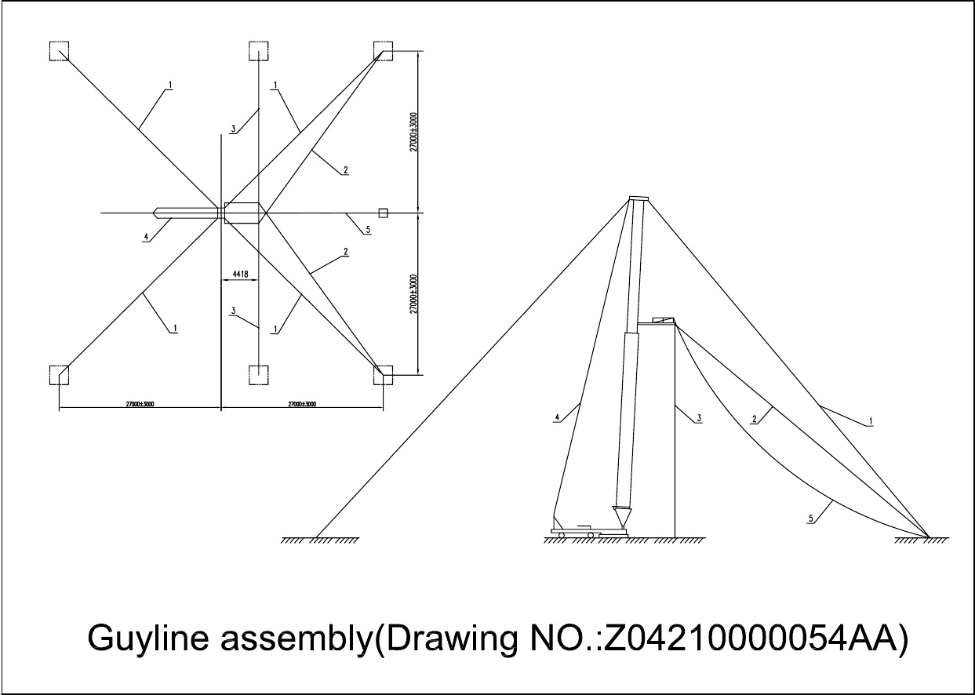
Page-41ZJ40 Truck-mounted Drilling Rig Parts Manual

Item NO. Drawing NO.Description Qty.
Z04210000054AAGuy line assembly
1 Z04210300004AA Wind load guyline 4
2 Z04210400007AA Guyline from racking board to the g 2
3 Z04210400006AA Guyline from racking board to the g 2
4 Z04210100040AA Load guyline 2
5 Z04210400004AA Escaping line, racking board 1
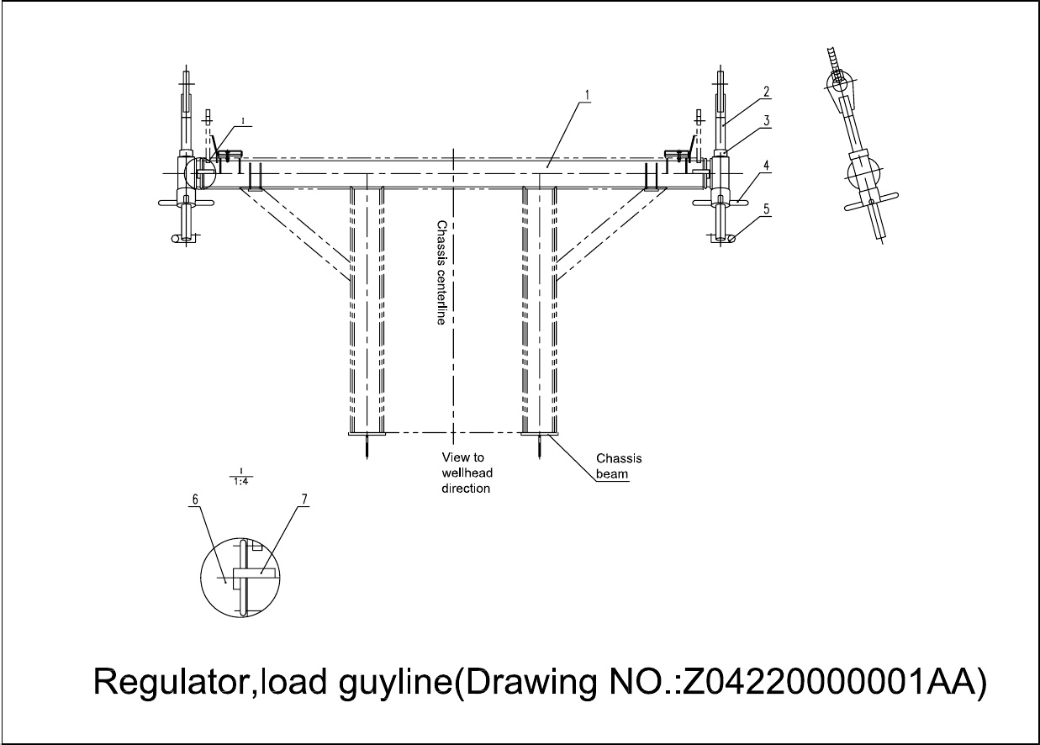

Item NO.Drawing NO. Description Qty.
Z04220000001AARegulator of load guyline
1 Z04220100001AA Fixed pipe assembly 1
2 Z04220200001AA Bolt, grommet 2
3 P1200178AA Locking nut 2
4 Z04220300001AA Wheel shape nut 2
5 P2000110AA Safety pin 2
6 P6400243AA Stopper 15X25 2
7 P6400244AA Stopper 90X20 2
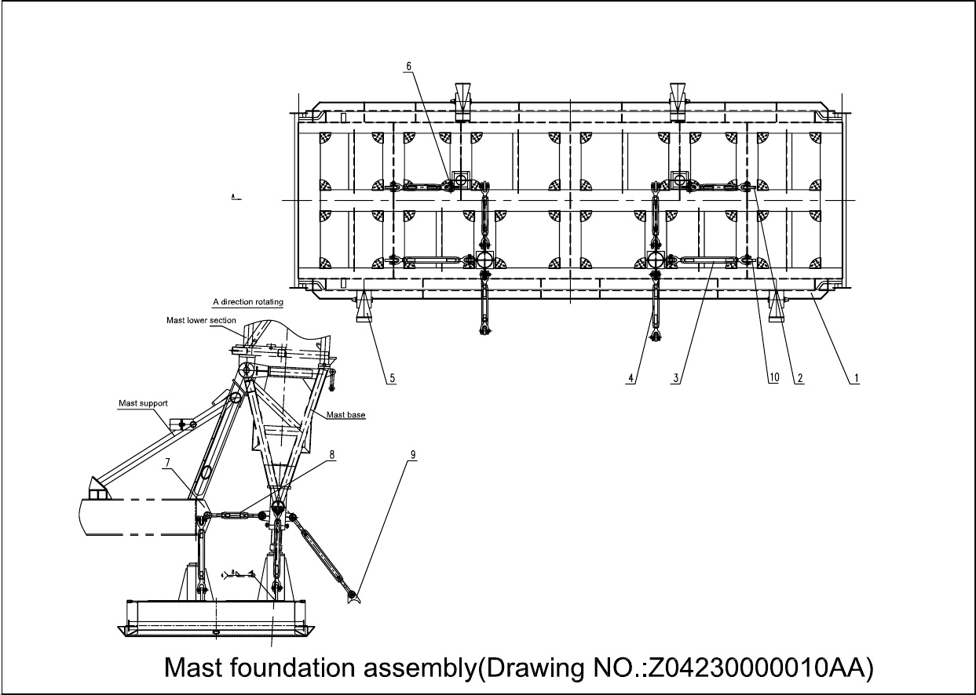
Item NO. Drawing NO. Description Qty.
Z04230000010AAMast foundation assembly
1 Z04230200006AA Mast foundation body1
2 P6001497AA Pad eye 2
3 4400200456 Screw stem M42X1050 2
4 4400200455 Screw stem M42X950 4
5 Z04110000011AA Connection unit 2
6 P6004291AA Pad eye II 2
7 Z04230100003AA Pad eye 2
8 4400200457 Screw stem M52X340 2
9 P6040716AA Pad eye 2
10 P6040731AA Pad eye 2
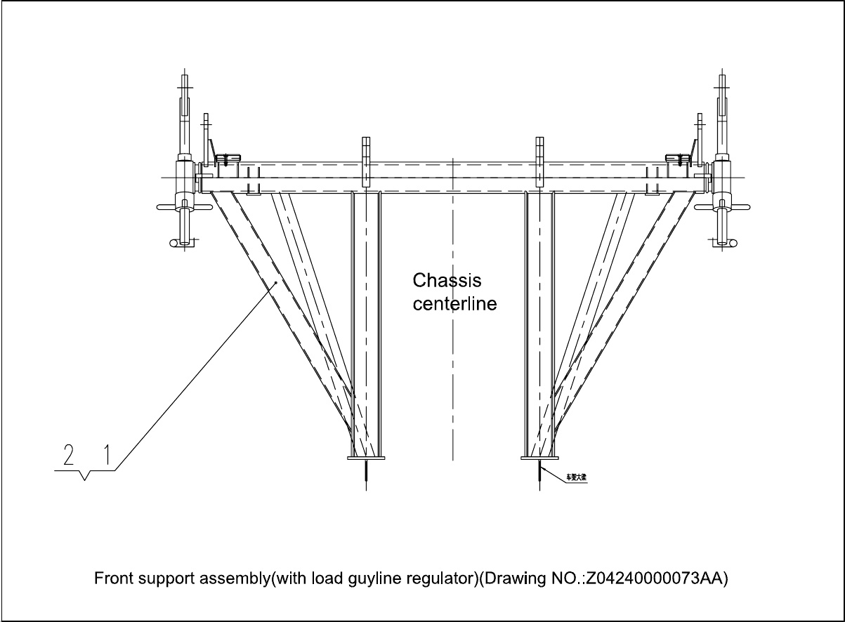
Item NO.Drawing NO.DescriptionQty.
Z04240000073AA Front support assembly(with load guylineregulator)
1 Z04240000006AA Front support assembly 1
2 Z04220000001AA Load guyline regulator 1
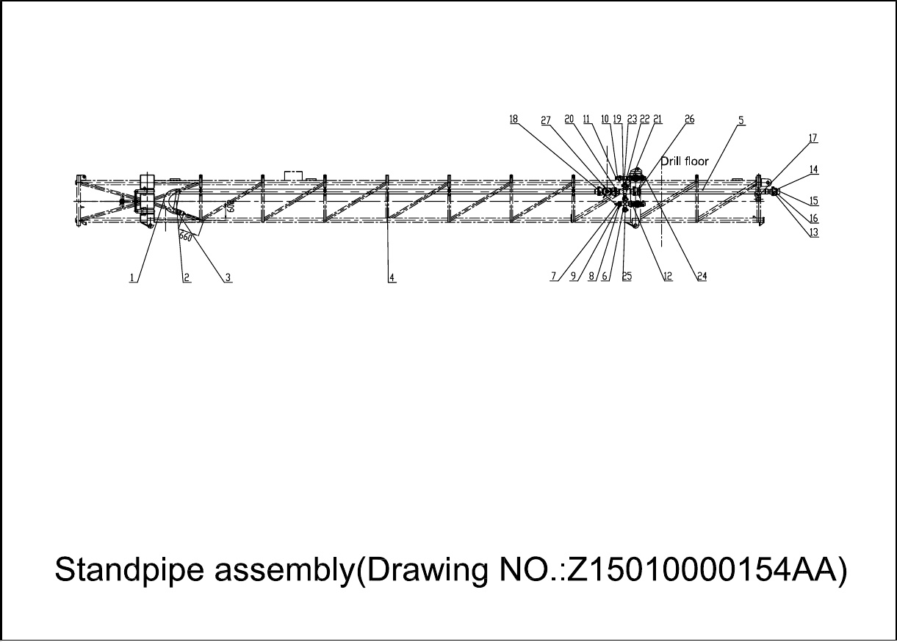
Page-49ZJ40 Truck-mounted Drilling RigParts Manual
Item NO. Drawing NO. Description Qty.
Z15010000154AA Standpipe assembly
1 P4100801AA Bent pipe 1
2 P6004083AA Reinforced plate 460X80 1
3 K0181004AA Pipe head 4LP(φ140) 2
4 P9912700208AA Straight pipe L=11800 1
5 P9912700209AA Straight pipe 3550 1
6 K46201156001AA Cross fitting 1
7 K4127024AA Fitting, pressure gauge 1
8 K4124001AA Sealing washer 3
9 K4121004AA Wing nut 5
10 K4122002AA Male union fitting 1
11 K4127001AA Plug 1
12 K31201100001AA Plug valve assembly 2
13 K4142023AA Male union fitting 1
14 K4143030AA Female union fitting 1
15 K4141018AA Wing nut 4
16 K4144009AA O sealing ring 2
17 Z15010200178AA Fixed seat 6
18 3800200029 Shock-resistant pressure gauge 60MPa 1
19 K4123005AA Welding female union 1
20 K4142009AA Welding male union 3
21 P4100688AA4"-2" welding cross 1
22 K41201104001AA 2" welding union assembly 1
23 K0100003AA 2" teeＩ1
24 K4127007AA Female union plug 1
25 K4127002AA Male union plug 2
26 K4143018AA Welding female union 1
27 4600300068 Parrallel gate valve（4″）1
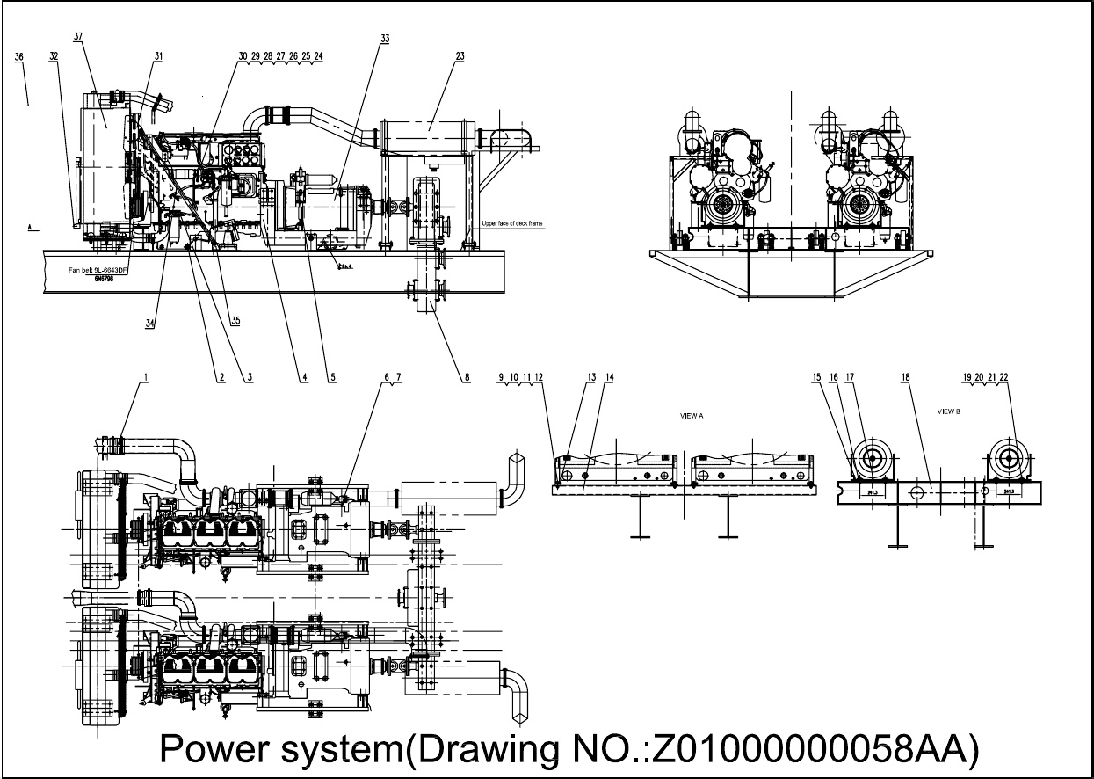
Page-51ZJ40 Truck-mounted Drilling Rig Parts Manual
Item NO. Drawing NO. Description Qty.
Z01000000058AA Power system
1 Z01200000024AA Filter installation 1
2 Z01070000001AA Oil draining unit, sump of engine 2
3 Z01090000002AA Connection diagram of fuel lines 2
4 Z01020000147AA Connection and installation of engine and torque converter 2
5 Z01180000001AA Retarder installation 2
6 Z01070000002AA Oil draining unit, sump, left transmission 1
7 Z01070000003AA Oil draining unit, sump, right transmission 1
8 Z01030000022AA Transfer case assembly 1
9 4300816065Bolt M16x65 8
10 4309300016 Nut M16 8
11 431300001 Washer 16 8
12 4313200016 Washer 16 8
13 P6213457AA Rubber pad 4
14 Z01160000022AA Fixed support of radiator 1
15 P6214075AA Connection plate 2
16 P6200749AA Pad 4
17 P6209270AA Rubber pad 2
18 Z01060000062AA Supporting beam, engine 1
19 4303918100 Eye bolt M18x1.5x100 4
20 4316900017 Slotted nut M18x1.5 4
21 4313400018 Flat washer 18 4
22 4314504040 Cotter pin 4x40 4
23 Z01100000090AA Air exhausting pipe and muffler assembly 1
24 P1300760AA Engine and ball valve fitting 2
25 P1300764AA Air inlet fitting 2
26 P1300763AA Check valve fitting 2
27 P1300762AA Fitting, inflating pump 6
28 P1300761AA Air inlet fitting 2
29 P1100856AA Bushing 2
30 P4100371AA Fitting, warmer 4
31 P7101504AA Pad eye 4
32 Z01080000014AA Cooling system, transmission 2
33 Z01020400148AA Spare parts, M transmission 1
34 P5100089AA Supporting rod 4
35 P7100126AA Supporting seat 4
36 Z01010400005AA Line guard, air filter 1
37 5100155008 Unitized parts, C18 engine 2
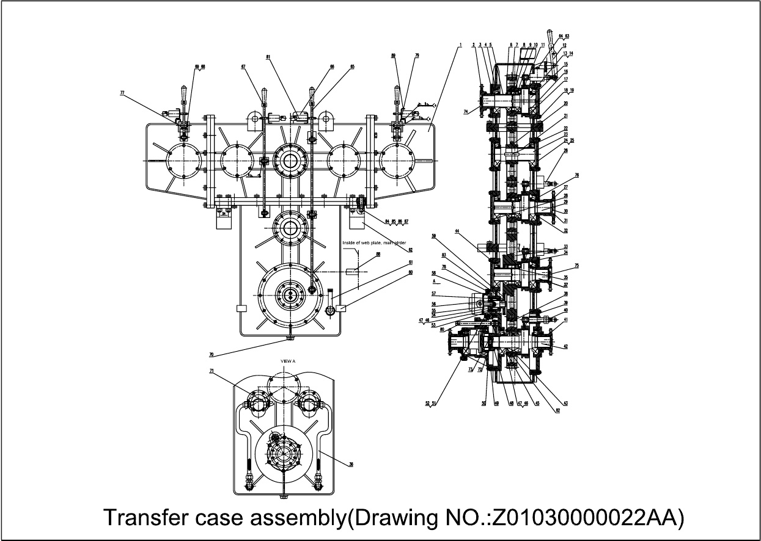

Item NO. Drawing NO. Description Qty.
Z01030000022AATransfer case assembly
1 Z01030100001AA Box body assembly 1
2 P5900124AA Input flange 2
3 P0100123AA End cover, bearing 2
4 4500350004 Bearing 30316 10
5 P1400173AA Shaft sleeve 3
6 P3100007AA Gear Z=49 3
7 P1000183AA Retaining ring 4
8 P1100349AA Spacing ring 3
9 P1400174AA Shaft sleeve 3
10 4500350007 Bearing 32216 8
11 Z01030500002AA Shifting fork 2
12 Z01031503002AA Handle 2
13 P0100124AA End cover, bearing 2
14 P1000184AA Adjusting shim 4
15 Z01030200003AA Input shaft 2
16 4500350005 Bearing 30317 4
17 P3700001AA Combined gear ring 5
18 4301312040 Bolt M12x40 96
19 4313100012 Washer 12 96
20 P3100008AA Gear Z=54 2
21 P1400175AA Shaft sleeve 2
22 P5400063AA Key B22x79 2
23 P2400147AA Driven shaft 2
24 P0100125AA End cover, bearing 4
25 P1000185AA Adjusting shim 8
26 Z01030500003AA Shifting fork assembly 2
27 P0200201AA Output flange 1
28 P0100126AA End cover, bearing 2
29 Z01030200004AA Output shaft 1
30 4301312030 Bolt M12x30 10
31 P6001773AA Press plate 3
32 5300200066 Oil seal FB100x125x12 6
33 P3100009AA Gear Z=81 1
34 P1400176AA Spacing ring 1
35 P1400177AA Shaft sleeve 1
36 Z01030300002AA Lubrication system 1
37 Z01030200002AA Output shaft 1
38 P3000019AA Gear Z=49 1
39 Z01030400001AA Bearing seat 1
40 Z01030500001AAS hifting fork assembly 1
41 P0200204AA Output flange 2
42 P2400148AA Output shaft 1
43 4500350008 Bearing 32216T78J2/QDBC110 1
44P1100350AASpacing ring1
45 P1000186AA Press ring 1
46 4301308030 Bolt M8x30 6
47 4313100008 Washer 8 6
48 P3000020AA Combined gear 1
49 P1000187AA Shim 1
50 Z01030600001AA Front axle drive clutch 1
51 4301310035 Bolt M10x35 12
52 4313100010 Washer 10 12
53 P0100127AA End cover 2
54 4500100008 Bearing 6009 4
55 P2400149AA Driving shaft, oil pump 2
56 P1400178AA Shaft sleeve 2
57 P1100351AA Spacing ring 2
58 P5400064AA Key 2
59 P3000021AA Gear 2
60 Z01032000005AA Lower supporting seat 1
61 Z01030700001AA Oil stick assembly 1
62 Z01032000004AA Support 4
63 P2000255AA Plug seat 4
64 P1000188AA Washer 4
65 Z01030800003AA Operation mechanism 1
66 5400100011 Air filter 1
67 Z01030800002AA Operation mechanism 1
68 P2000256AA Pin shaft 2
69 4314504024 Cotter pin 4x24 4
70 QBJ120108 Screw plug 1" 1
71 4900500023 Cycloidal gear pump 2
72 P9000050AA Spring 1
73 4500200014 Steel ball￠14 2
74 P6201000AA Locking shim 5
75 P6201001AA Press plate 2
76 P0100128AA End cover, bearing 2
77 P2000257AAPin shaft 2
78 P1700170AA Seal shim 2
79 P9840217AA Supporting seat 2
80 Z08210000002AA Front axle drive control air cylinder assembly 1
81 Z01030900001AA Operation locking mechanism 4
82 P1100352AA Spacing ring 1
83 4313800035 Retaining ring 35 2
84 4300820100 Bolt M20x100 8
85 4313100020 Washer 20 8
86 4317100020 Washer 20 8
874309300020Nut M208
88 Z01032000002AA Support, selection valve1
89 Z16060000013AA Clutch nameplates 1
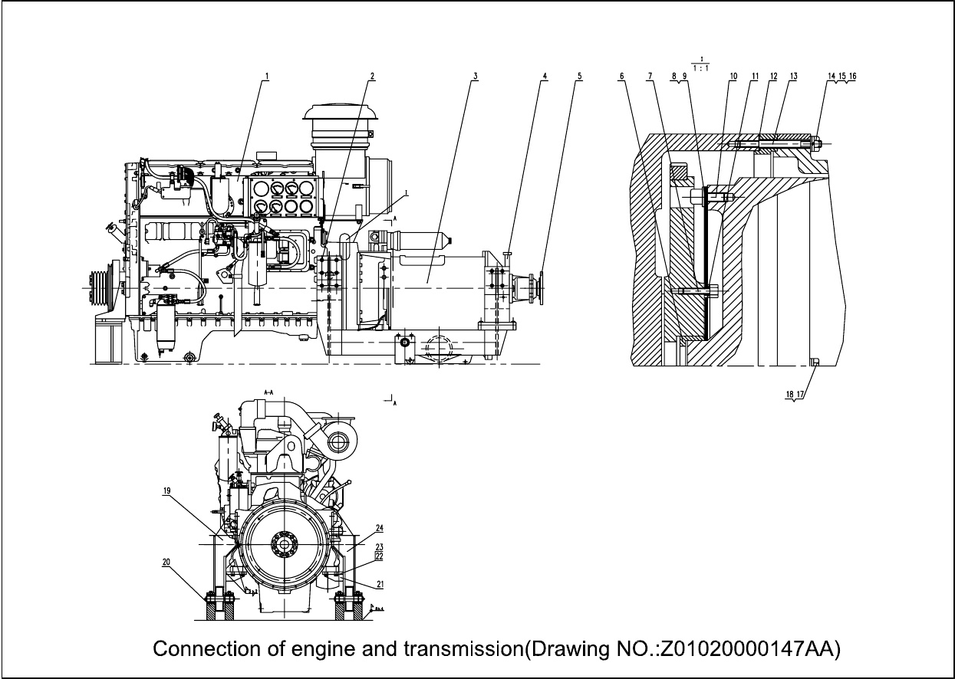
Item NO. Drawing NO.DescriptionQty.
Z01020000147AA Connection of engine and transmission
12500150087Engine assembly（630HP）1
2 P2200040AA5/8"-11UNC bolt L=38 16
3 5401250036 Gearbox assembly 1
4 Z01020101012AA Oil filling port, torque converter 1
5 P0200412AA Flange disc 1
6 5402650173 Coupling 2
7 5402650105 Bolt1 2
8 4900450024 Sheet steel 1
9 4900450023 Sheet steel 4
10 5402650174 Bolt1 2
114900450025 Sheet steel 1
12 5402650123 Seal shim 2
13 P2200176AA Stud bolt2 1
14 4313400010 Flat washer 10 12
15 4313000010 Spring washer 10 12
16 P1201072AA Nut 21
17 5402650175 7/16"-14UNC bolt 12
18 5402650176 Washer 7/16" 12
19 Z01020000013AA Left bearing frame 1
20 Z01020000008AA Supporting seat, shaft pin 4
21 Z01020000009AA Lower seat 2
22 P2200167AA5/8"-11UNC bolt 8
23 4313000016 Spring washer 16 28
24 Z01020000012AA Right bearing frame 1
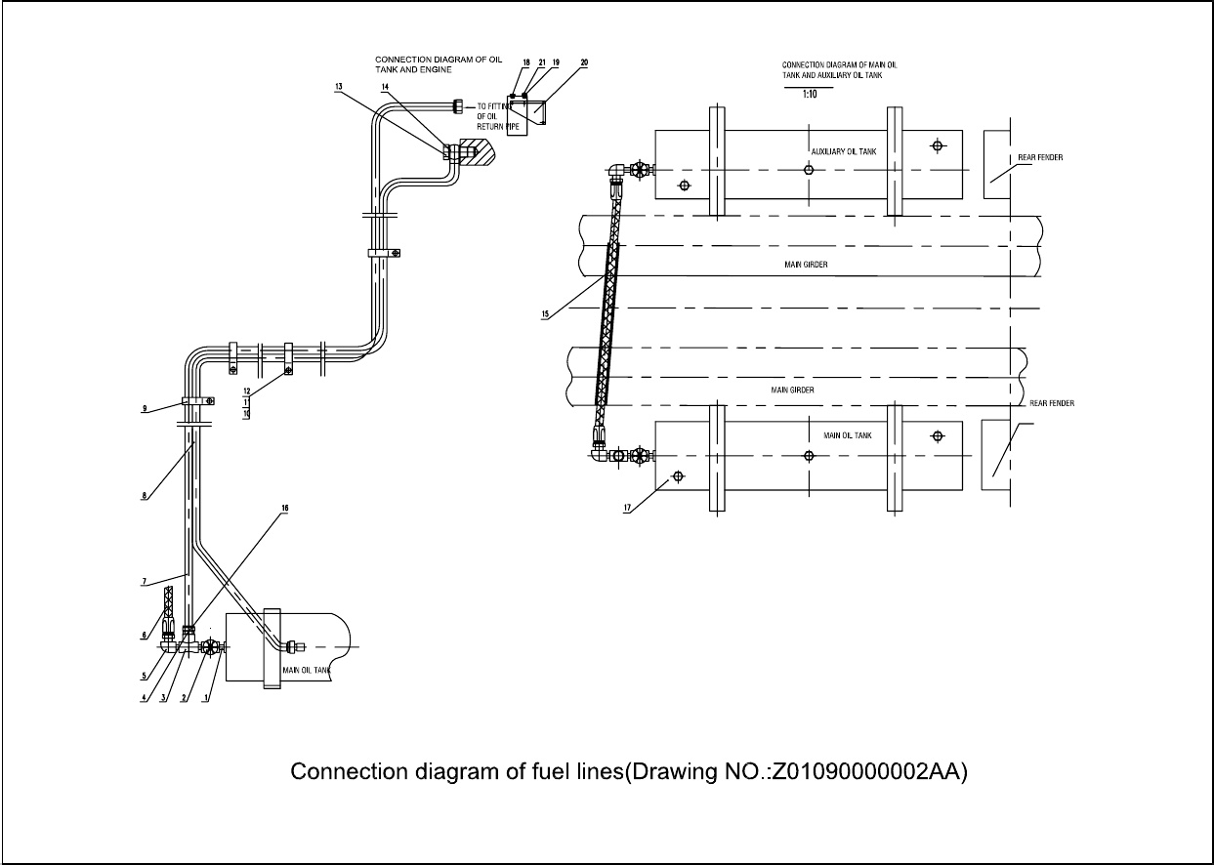
Item NO. Drawing NO. Description Qty.
Z01090000002AA Connection diagram of fuel lines
1 QBJ11010850 Doulbe tapered thread sub 4
2 46003000021" ball valve 2
3 QBJ806080808 Z1'' internal tapered thread tee 2
4 QBJ10010804Z1''- Z1/2'' bushing 2
5 QBJ6013908 M39X2-Z1" elbow 2
6 Z08330000019AA Connection hose of main oil tank and auxiliary oil tank 1
7 Z01090100002AA Fuel filling pipe 2
8 Z01090300001AA Fuel returning pipe 2
9 P5200054AA Duel pipe clip 12
10 4300506025Bolt M6X25 12
11 4309300006 Nut M6 12
12 4313100006 Washer 6 12
13 P2200321AA Hollow bolt 2
14 P1000218AA Seal washer 2
15 Z07200000008AA Hose seat 1
16 QBJ5012004 M20X2-Z1/2" fitting 2
17 Z01090200001AA Diesel fuel modification 2
18 P2200320AA Screw plug, filter 2
19 P2300031AA Bushing, filter 2
20 P6002051AA Support, filter 1
21 P1200097AA Nut, fitting 4
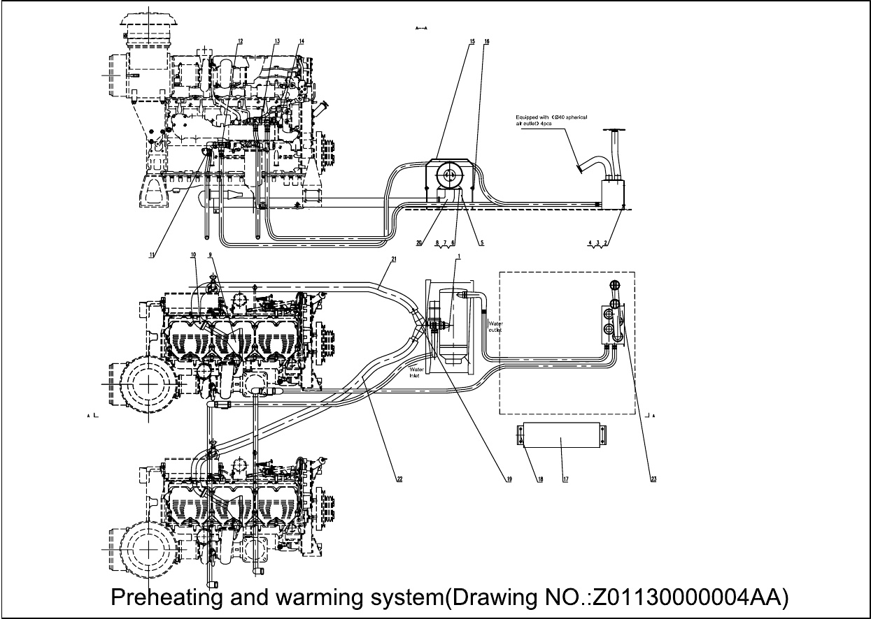

Item NO. Drawing NO. Description Qty.
Z01130000004AAPreheating and warming system
1 5100100506 Fuel heater 1
2 4300506030 Bolt M6X30 4
3 4313000006 Washer 6 4
4 4309300006 Nut M6 4
5 Z01130100002AA Support 1
6 4300508030 Bolt M8X30 4
7 4313000008 Washer 8 8
8 4309300008 Nut M8 8
9 Z01130200007AA Waste exhausting nipple 2
10 P5200038AA Safety pin 6
11 P1300887AA￠25 hose fitting 6
12 4600300101 Tee type L type flow reduction 1000WOG ball valve 2
13 QBJ5220808 Straight fitting Z1" 4
14 QBJ6140808 Internal and external thread fitting 5
15 P7100208AA Guard 1
16 4300508020 Bolt M8X20 4
17 5000500003 Diesel fuel tank and lines 1
18 Z01130100003AA Support, oil tank 2
19 Z01130300004AA Fitting, waste pipe 1
20 Z01130300002AA Elbow, waster pipe 1
21 5402600475 Bellows L=2600 1
22 5402600476 Bellows L=3300 1
23 Z01130100007AA Support, defroster 1
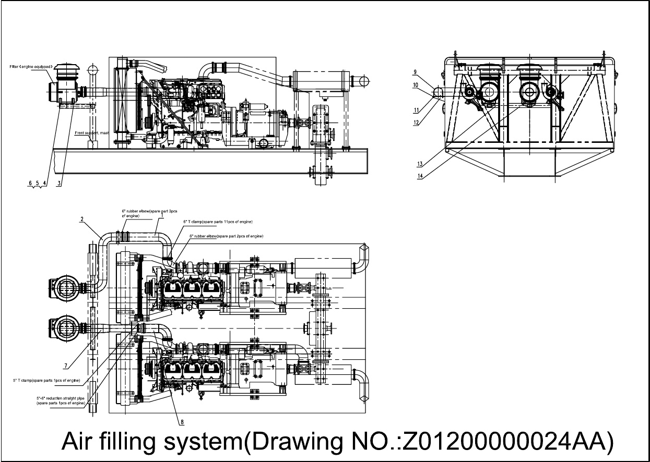
Item NO. Drawing NO. Description Qty.
Z01200000024AA Air filling system
1 Z01200100024AA Pipe I 1
2 Z01200100025AA Pipe II 1
3 Z01060000060AA Support I 2
4 4301212035 Bolt M12X35 8
5 4317500012 Nut M12 8
6 4313100012 Spring washer 12 8
7 Z01200100026AA Pipe III 1
8 Z01200100027AA Pipe IV 1
9 P5200282AAU type clamp 1
10 4317500008 Nut M8 2
11 4313100008 Spring washer 12 2
12 P6212791AA Support II 1
13 P9843086AA Rectangular tube I 1
14 P9843088AA Rectangular tube II L=750 1

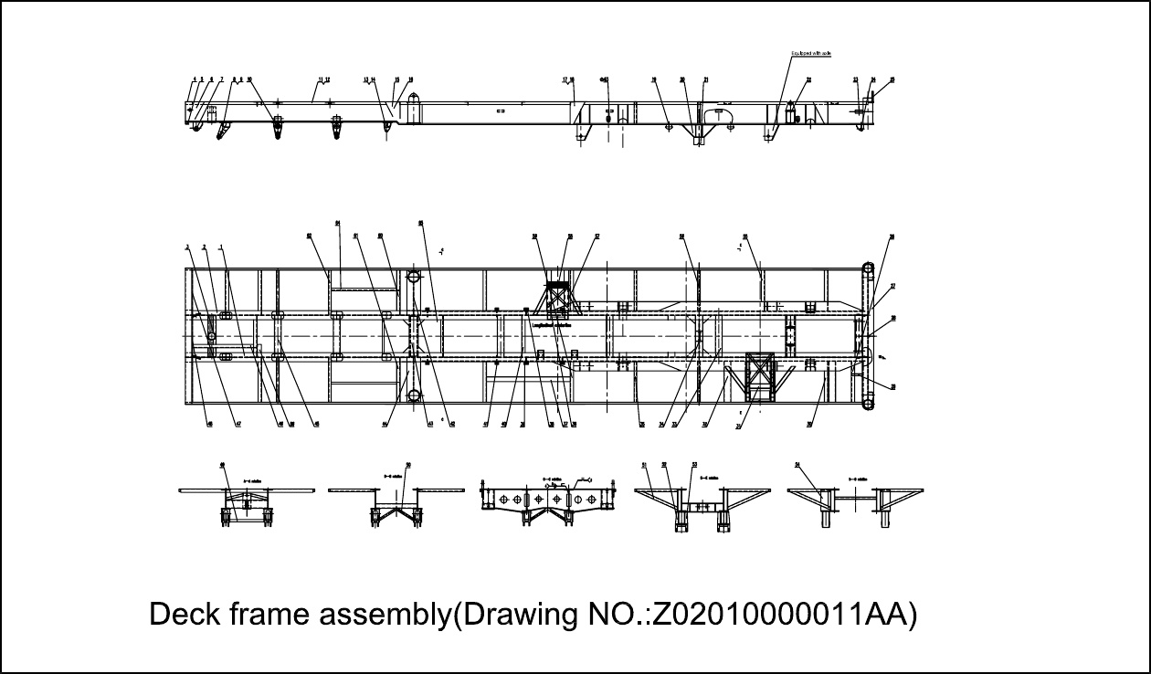
Item NO. Drawing NO. Description Qty.
Z02010000011AADeck frame assembly
1 Z02010100010AA Left main girder 1
2 Z02010100011AA Right main girder 1
3 Z02011500001AA Support, front mechanical jack 1
4 Z02010000097AA Panel 1
5 P9910814AA Reinforced beam L=3000 1
6 P6000339AA Front reinforced plate 2
7 P6000340AA Front traction ring 2
8 P7100022AA Support, steel plate(left) 1
9 P7100024AA Support, steel plate(right) 1
10 P7100025AA Support, balance beam 4
11P9840436AA Left edge beam 1
12 P9840437AA Right edge beam 1
1 3P7100026AA Support, left steel plate 1
14 P7100027AA Support, right steel plate 1
15 Z02010200002AA Rear-wheel baffle(left) 1
16 Z02010200003AA Rear-wheel baffle(right) 1
17 Z02010200021AA Left rear wheel retaining plate 2
18 Z02010200022AA Right rear wheel retaining plate 2
19 Z02010700001AA Bumper block 4
20 Z02011500002AA Tray 2
21 Z02011500003AA Support seat, balance beam 2
22 Z02011200001AA Supporting beam raising cylinder 1
23 Z02010200005AA Pipe box 1
24 P6000411AA Traction ring 2
25 P6003693AA Rear pad eye 2
26 P9810036AA Reinforced edge beam 1
27 Z02010300004AA Tail beam assembly 1
28 P6300042AA Indicating arrow 1
29 P9941268AA Rectangular tube L=260 1
30 P9810037AA Reinforced edge beam 1
31 P9943710AA Eaton brake bottom beam 1
32 P9840051AA Reinforced edge beam 2
33 P9941269AA Supporting beam of driving shaft L=918 2
34 Z02010500001AA Cross beam, rear suspension frame 1
35 P9840052AA Reinforced edge beam 2
36 P9943711AA Bottom beam, righ angle gear box L=905 2
37 P9943712AA Bottom beam, spare tire frame 1
38 Z02011500005AA Connection support, air reservoir 1
39 Z02011500006AA Connection frame, tool box 1
40 P9810038AA Angle steel L=918 2
41 Z02011500007AA Connection support, diesel fuel tank 2
42 Z02011500008AA Front leg seat 1
43 Z02010400001AA Front middle beam 1
44 Z02011500009AA Front leg seat 1
45 P9941272AA Reinforced middle beam L=920 2
46 P9910815AA Angle steel L=1415 1
47 P9910816AA Angle steel L=987 2
48 P9810039AA Angle steel 1
49 P9960301AA Supporting rod, support of steel plate L=796 1
50 P9970040AA Reinforced rod 2
51 P9840192AA Brace 4
52 P6000441AA Reinforced stiffeners 4
53 P6000442AA Reinforced stiffener 4
54 P6001422AA Reinforced stiffener 16
55 P9810150AA Reinforced edge beam(right) 2
56 P9840193AA Reinforced edge beam 2
57 P9810041AA Reinforced edge beam 2
58 P9943713AA Bottom beam, right angle gear box 1
59 P9810042AA Reinforced edge beam 2
60 P9810043AA Reinforced edge beam 2
61 P9810044AA Reinforced edge beam(left) 3
62 P9840056AA Reinforced edge beam 4
63 Z02011500156AA Installation seat, zip fastener, stable beam 4
64 P991010097AA Supporting angle steel 2
65 P991010098AA Supporting angle steel 2
66 P991011591AA Angle steel L=280 1
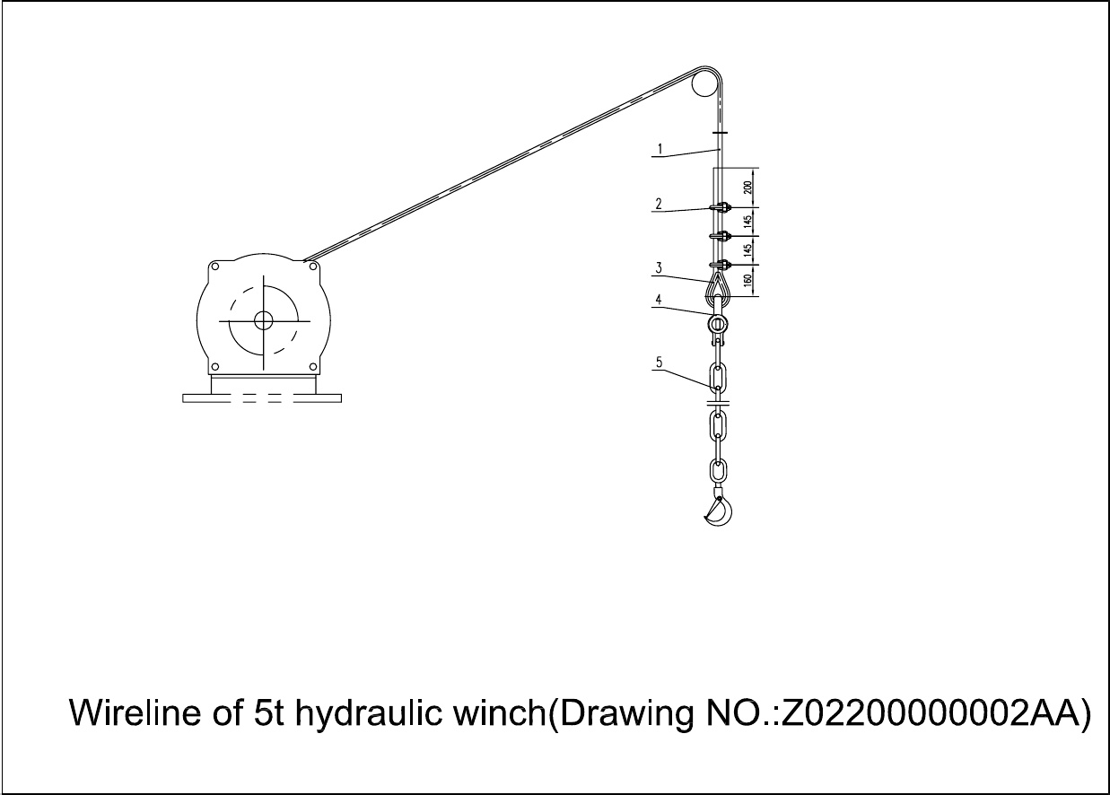

Item NO. Drawing NO. Description Qty.
Z02200000002AAWireline of 5t hydraulic winch
1 P9990029AA Wireline 1
2 4400200014 Line clamp 14KTH 3
3 4400200116L antern ring WT14 1
4 4400200246 Shackle S-BX6.5-7/8 1
5 4103200049 Single leg chain sling(5m chain）1
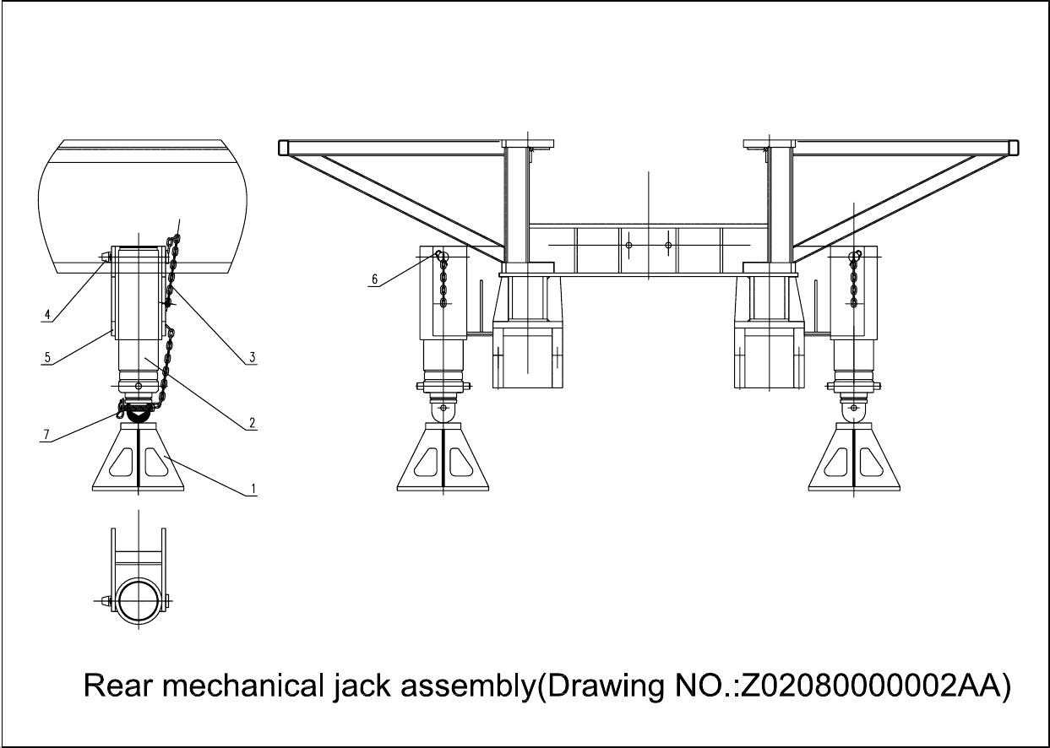

Item NO. Drawing NO. Description Qty.
Z02080000002AARear mechanical jack assembly
1 Z02080100002AA Pad 2
2 Z02070000001AA Rear mechanical jack assembly 2
3 P9100064AA Chain(d=φ5.6,23 knots) 4
4 P2000106AA Pin 2
5 Z02070000002AA Supporting seat 2
6 P9860033AA Circlip, safety pin 4
7 P2000107AA Pin 2
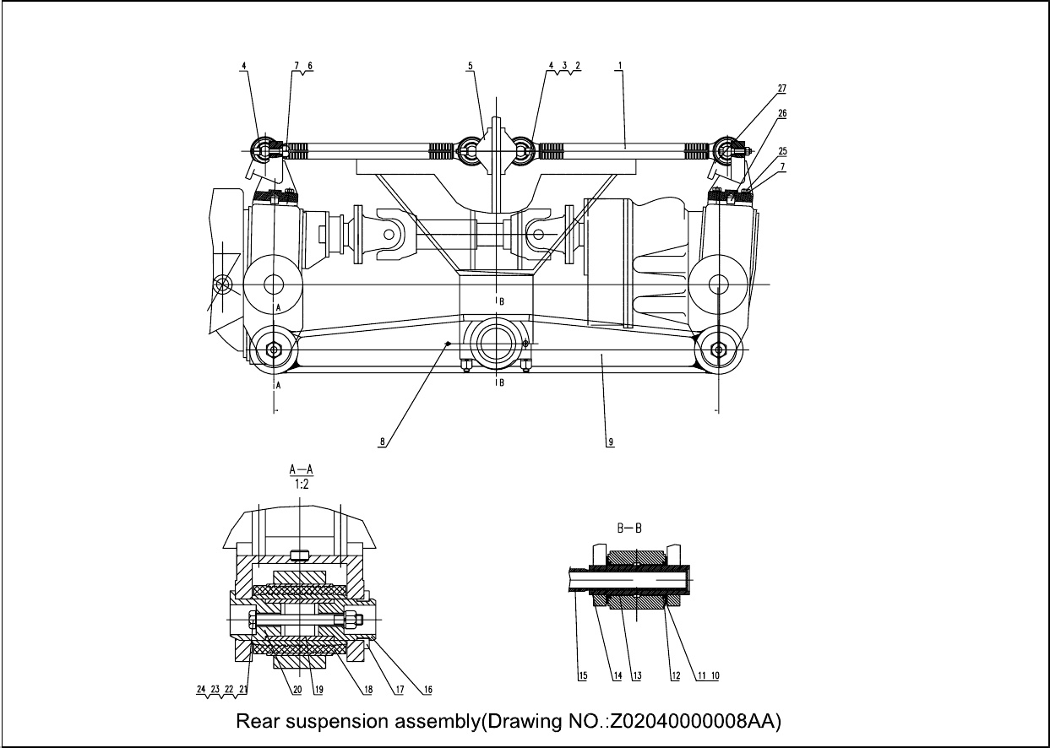

Item NO. Drawing NO. Description Qty.
Z02040000008AARear suspension assembly
1 5002400089 Distance rod assembly (upper) L=610 2
2 P2200185AA Connection bolt, distance rod 2
3 4312700020 Hex flat nut M20X1.5 2
4 4317400020 Hex thick nut M20X1.5 6
5 P7100141AA Support, distance rod 2
6 P2200186AA Set screw, distance rod 4
7 4313100020 Spring washer 20 8
8 4101800008 Grease nipple M10X1 2
9 Z02041200001AA Balance beam assembly 2
10 P1000122AA Shim, support, balance beam 8
11 P1000123AA Shim, support, balance beam 8
12 Z02041300001AA Oil seal, support, balance beam 4
13 P1100194AA Copper sleeve, balance beam 4
14 Z02041400001AA Supporting shaft 2
15 P1400098AA Horizontal stable rod, balance beam 2
16 P2000094AA Exaternal shaft pin, balance beam 4
17 P1000097AA Locating ring, shaft pin, balance beam 8
18 Z02040400005AA Rubber sleeve assembly, balance beam 4
19 P1400100AA Sleeve, shaft pin, balance beam 4
20 P1400101AA Internal shaft pin, balance beam 4
21 P2200147AA Set screw, shaft pin, balance beam 4
22 4317400018 Hex thick nut M18X1.5 4
23 4313000018 Spring washer 18 4
24 4317100018 Flat washer 18 4
25 P2200189AA Set screw, support, sub-pump 4
26 P2000140AA Stable pin, support, rear sub-pump 2
27 P7100099AA Support, rear sub-pump 2
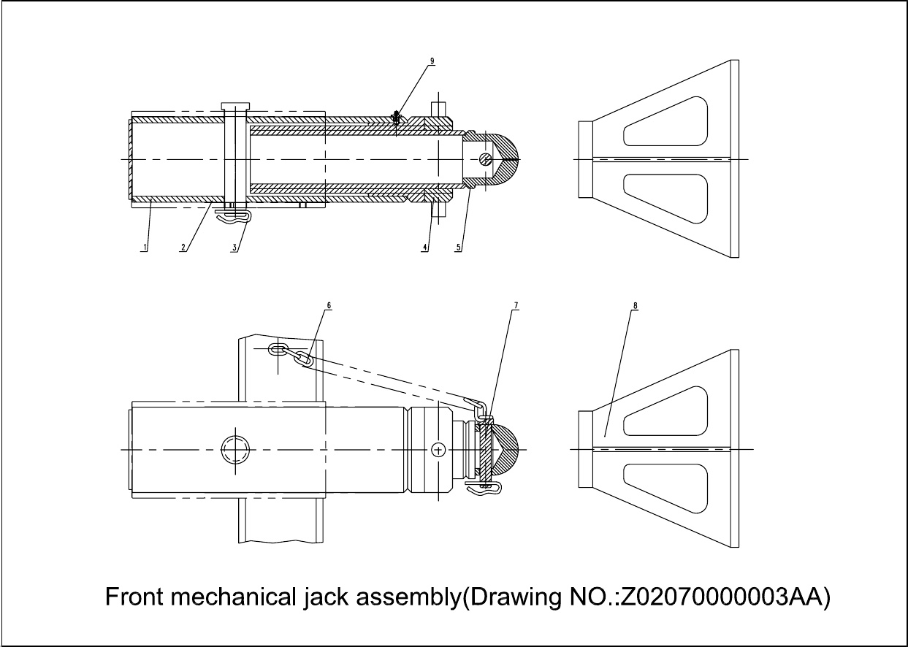
Item NO. Drawing NO. Description Qty.
Z02070000003AAFront mechanical jack assembly
1 Z02070100002AA Cylinder body 1
2 P2000192AA Pin 1
3 P9860033AA Circlip, safety pin 2
4 Z02070200001AA Nut 1
5 Z02070300001AA Screw stem 1
6 P9100060AA Chain（d=φ5.6,20 knots）1
7 P2000107AA Pin 1
8 Z02080100002AA Pad 1
9 4101800008 Grease nipple M10X1 1
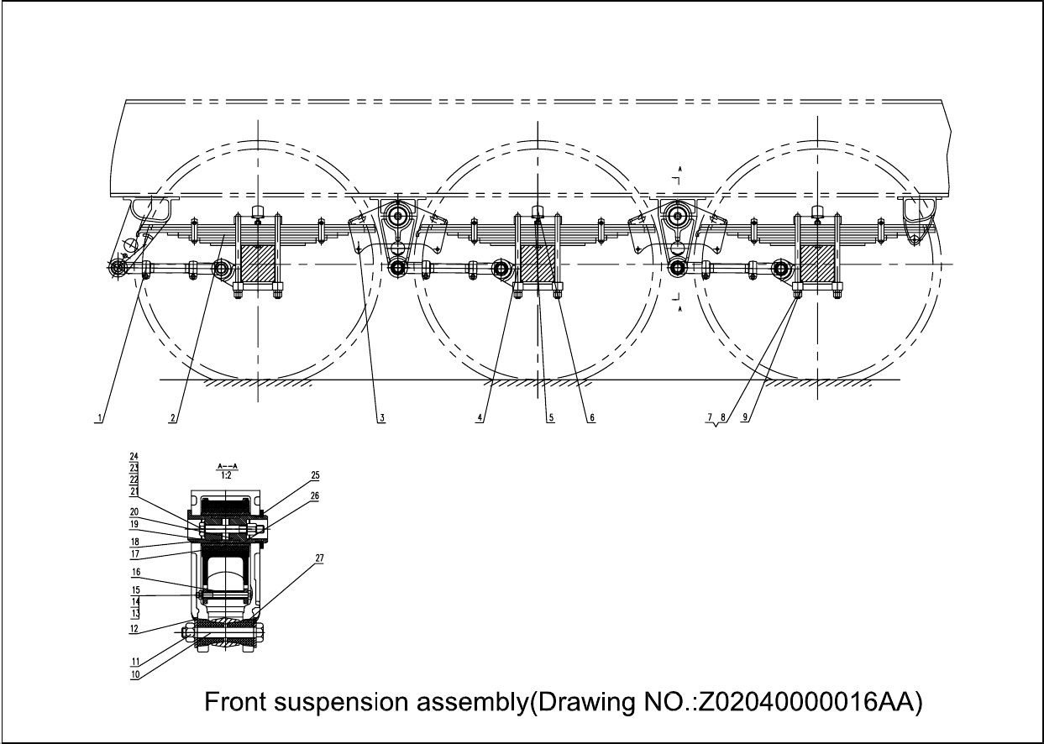
Item NO. Drawing NO. Description Qty.
Z02040000016AAFront suspension assembly
1 Z02040100001AA Fixed rod, front axle 6
2 5001200002 Front steel plate spring assembly 6
3 P7100319AA Tray, steel plate spring 4
4 P9860075AA U type bolt, steel plate 12
5 P6000844AA Upper block, front steel plate spring 6
6 Z02040300001AA Buffer block 6
7 4310000022 Nut M22X1.5 24
8 P1200102AA Nut M22X1.5 24
9 4313200022 Flat washer 22 24
10 P2200137AA Pin shaft, locating tie rod 12
11 4316500024 Locking nut M24X1.5 12
12 P1000095AA Flat washer, locating tie rod 24
13 4302414120 Bolt M14X1.25X120 10
14 4310000014 Nut M14X1.25 10
15 4313000014S pring washer 14 10
16 P9870054AA Clamping sleeve 10
17 Z02040400001AA Rubber sleeve assembly 4
18 P1400101AA Internal shaft pin, balance beam 4
19 P9870116AA Sleeve, pin shaft 4
20 P2000094AA External shaft pin, balance beam 4
21 P2200291AA Set screw, shaft pin, balance beam 4
22 4317400018 Thick nut M18X1.5 4
23 4313000018 Spring washer 18 4
24 4313200018 Flat washer 18 4
25 P1000097AA Locating ring, shaft pin, balance beam 8
26 P1100334AA Shaft sleeve 4
27 Z02040400002AA Rubber liner assembly, locating tie rod 24
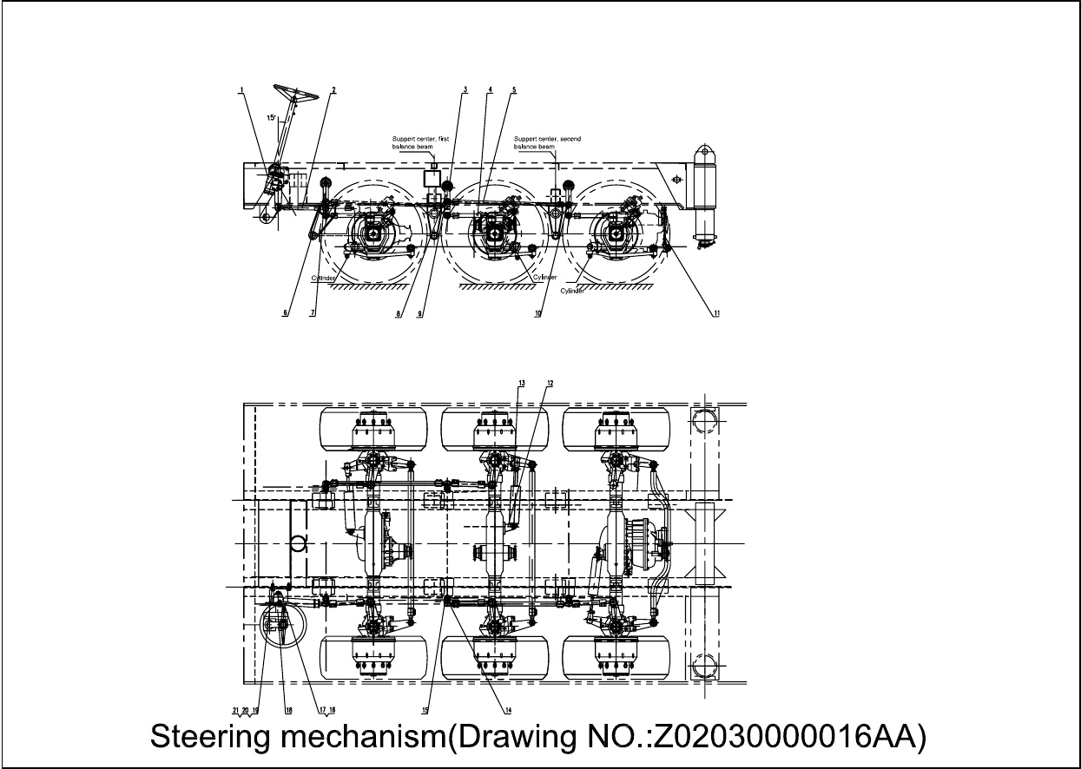
Item NO. Drawing NO. Description Qty.
Z02030000016AASteering mechanism
1 Z02030100008AA Steering gear assembly 1
2 Z02030700015AA Control tie rod 1
3 Z02031000003AA Support, connection arm 5
4 Z02030600003AA Straight tie rod 5
5 Z02030600004AA Connection rod 2
6 Z02030500004AA Left front connection arm 1
7 Z02030500005AA Right front connection arm 1
8 Z02030500006AA Left middle connection arm 1
9 Z02030500007AA Right middle connection arm 1
10 Z02030500008AA Left rear connection arm 1
11 Z02031300001AA Hanger, cross tie rod 1
12 Z02030902003AA Support, power assisting cylinder 2
13 Z02030900002AA Steering power assisting cylinder 3
14 P1200116AA Spherical pin nut1 4
15 4314532040 Cotter pin 15
16 P1200134AA Spherical pin nut, distribution valve 1
17 P2000135AA Spherical pin, distribution valve 1
18 Z02030200006AA Support, steering gear 1
19 4303918060 Eye bolt M18X1.5X60 4
20 4316900017 Slotted nut M18X1.5 4
21 4314504030 Cotter pin 4X28 4
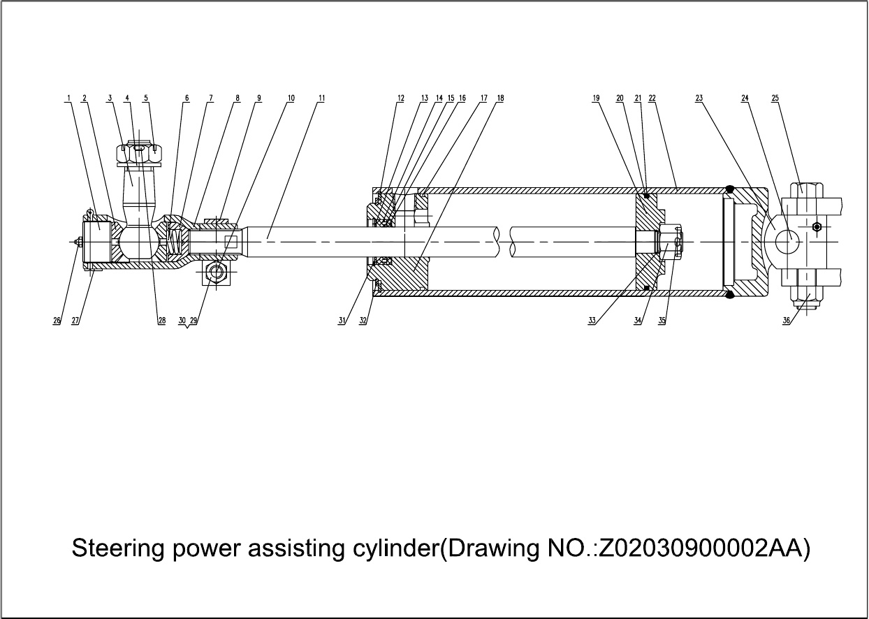
Item NO. Drawing NO. Description Qty.
Z02030900002AASteering power assisting cylinder
1 P2200195AA Screw plug, pin seat 1
2 P0900031AA Spherical hinge 2
3 P2001941AA Spherical pin 1
4 P1000126AA Washer, spherical pin 1
5 P1200137AA Nut, spherical pin 1
6 P9000029AA Spring 1
7 P2000063AA Spring seat 1
8 P2000062AA Sphecial pin seat 1
9 P5200012AA Locking clamp 1
10 4302312060 Hexagon bolt M12×1.5×60 1
11 P2300002AA Piston rod 1
12 4313700090 Elastic retaining ring 90 1
13 P1000053AA Retaining ring 1
14 P1700028AA Sealing ring 1
15 P1700029AA Sealing ring 1
16 P1700030AA Sealing ring 1
17 5300100224 O ring 82.5×3.55 1
18 P2000061AA Plug, cylinder 1
19 P0700003AA Piston cylinder 1
20 P1000048AA Wear ring 1
21 5300100220 O ringφ80x3.55 1
22 Z02030901001AA Cylinder body 1
23 P7100142AA Connection seat 1
24 P2000139AA Pin shaft 1
25 P2200188AA Bolt, end cover 1
26 4101800008 Straight grease nipple M10X1 3
27 4314504040 Cotter pin 4X60 1
28 4314504060 Cotter pin 4X40 1
29 4313100012Spring washer 12 1
30 4310000012Hex nut M12 1
31 4313700042 Elastic retaining ring 42 1
32 4313800072 Elastic retaining ring 72 1
33 5300100059 O ring 20X2.65 1
34 4317600022 Hexagon slotted thin nut-fine thread M20X1.5 1
35 4314504036 Cotter pin 4X36 1
36 4312500022Hex self-lock nut M22X1.5 1

